ФГБУ «Арктический и антарктический научно-исследовательский институт»
МЦД МЛ

Информационные материалы по мониторингу морского ледяного покрова Арктики и Южного Океана на основе данных ледового картирования и пассивного микроволнового зондирования SSMR-SSM/I-SSMIS-AMSR2
08.01.2018 - 16.01.2018
№ 3 (333)

Санкт-Петербург 2018

тел. +7(812)337-3149, эл.почта: vms@aari.aq
Адрес в сети Интернет: http://wdc.aari.ru/datasets/d0042/
Содержание
Северное Полушарие 3
Рисунок 1а,б – Ледовая карта СЛО и повторяемость кромки за текущую неделю (цветовая окраска по общей сплоченности и преобладающему возрасту). 3
Рисунок 1в – Положение кромки льда и зон разреженных и сплоченных льдов СЛО за последний доступный срок на основе ледового анализа НЛЦ США 4
Рисунок 2 – Обзорная ледовая карта СЛО за текущую неделю и аналогичные периоды 2007-2016 гг. 5
Рисунок 3 – Поля распределения средневзвешенной толщины льда на основе совместной модели морского льда – океана ACNFS за текущие сутки и 2010-2016 гг. 6
Таблица 1 – Динамика изменения значений ледовитости для акваторий Северной полярной области за текущую неделю по данным наблюдений SSMR-SSM/I-SSMIS 7
Таблица 2 - Медианные значения ледовитости для Северной полярной области и 3-х меридиональных секторов за текущие 30 и 7-дневные интервалы и её аномалии от 2011-2016 гг. и интервалов 2006-2017 гг. и 1978-2017 гг. по данным наблюдений SSMR-SSM/I-SSMIS 7
Таблица 3 – Экстремальные и средние значения ледовитости для Северной полярной области и 3 меридиональных секторов за текущий 7-дневный интервал по данным наблюдений SSMR-SSM/I-SSMIS, алгоритм NASATEAM 8
Рисунок 4 – Ежедневные оценки сезонного хода ледовитости для Северной Полярной Области и её трех меридиональных секторов за период с 26.10.1978 по текущий момент времени по годам. 9
Рисунок 5 – Медианные распределения сплоченности льда за текущие 7 и 30 дневные интервалы времени и её разности относительно медианного распределения за те же промежутки за 1978-2017 и 2007-2017гг. на основе расчетов по данным SSMR-SSM/I-SSMIS,алгоритм NASATEAM . 11
Южный океан 12
Рисунок 6а,б – Ледовая карта Южного Океана за последний доступный срок на (окраска по общей сплоченности и преобладающему возрасту) 12
Рисунок 6в – Положение кромки льда и зон разреженных и сплоченных льдов Южного Океана за последний доступный срок на основе ледового анализа НЛЦ США 14
Рисунок 7 – Ежедневные оценки сезонного хода ледовитости Южного Океана и его трёх меридиональных секторов за период с 26.10.1978 по текущий момент времени по годам 15
Рисунок 8 – Медианные распределения общей сплоченности льда за текущие 7 и 30 дневные интервалы времени и её разности относительно медианного распределения за те же промежутки за периоды 1978-2017 и 2007-2017 гг. на основе расчетов по данным SSMR-SSM/I-SSMIS 15
Таблица 4 – Динамика изменения значений ледовитости для акваторий Южного океана за текущий 7-дневный интервал по данным наблюдений SSMR-SSM/I-SSMIS 16
Таблица 5 - Медианные значения ледовитости для Южного океана и 3 меридиональных секторов за текущие 30 и 7-дневные интервалы и её аномалии от 2011-2016 гг. и интервалов 2007-2017 гг. и 1978-2017 гг. по данным наблюдений SSMR-SSM/I-SSMIS, алгоритм NASATEAM……… 16
Таблица 6 – Экстремальные и средние значения ледовитости для Южного океана и 3 меридиональных секторов за текущий 7-дневный интервал по данным наблюдений SSMR-SSM/I-SSMIS, алгоритм NASATEAM 16
Земля в целом 17
Рисунок 9 – Ежедневные cглаженные окном 365 суток значения ледовитости Арктики, Антарктики и Земли в целом с 26.10.1978 на основе SSMR-SSM/I-SSMIS 17
Рисунок 10 – Ежедневные cглаженные окном 365 суток значения приведенной ледовитости Арктики, Антарктики и Земли в целом с 26.10.1978 на основе SSMR-SSM/I-SSMIS 18
Приложение 1 – Статистические значения ледовитостей по отдельным акваториям Северной Полярной Области и Южного океана 19
Таблица 7 – Средние, аномалии среднего и экстремальные значения ледовитостей для Северной полярной области и её отдельных акваторий за текущие 7 и 30 дневные промежутки времени по данным наблюдений SSMR-SSM/I-SSMIS, алгоритм NASATEAM за период 1978-2017 гг. 20
Таблица 8 – Средние, аномалии среднего и экстремальные значения ледовитостей для Южного океана и его отдельных акваторий за текущие 7 и 30 дневные интервалы времени по данным наблюдений SSMR-SSM/I-SSMIS, алгоритм NASATEAM за период 1978-2017 гг. 21
Таблица 9 – Динамика изменения значений ледовитости для акваторий Северной полярной области и Южного океана за текущую неделю по данным наблюдений SSMIS 23
Характеристика исходного материала и методика расчетов 24

Северное Полушарие

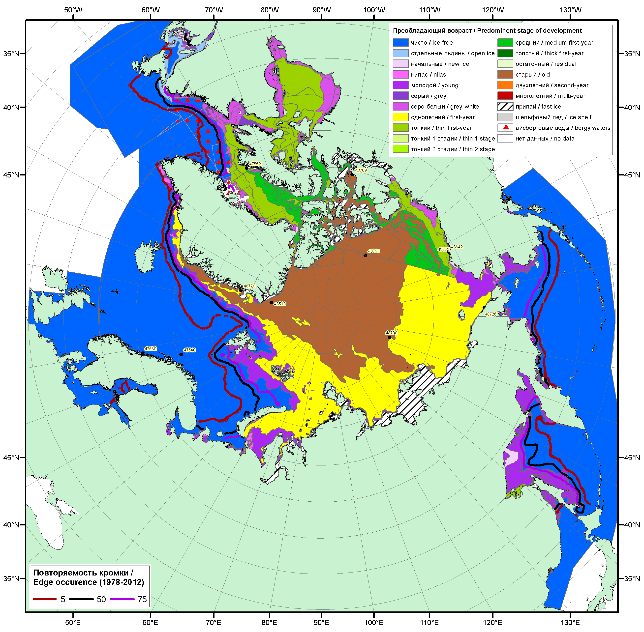
Рисунок 1а – Обзорная ледовая карта СЛО за 08.01.2018 -16.01.2018 г. (цветовая раскраска по преобладающему возрасту) на основе ледового анализа ААНИИ (16.01), Канадской ледовой службы (08.01), Национального ледового центра США (11.01), положение метеорологический дрейфующих буев IABP и Argos на 16.01.2018T1200+00 и повторяемость кромки за 16-20.01 за период 1979-2012 гг. по наблюдениям SSMR-SSM/I-SSMIS (алгоритм NASATEAM).

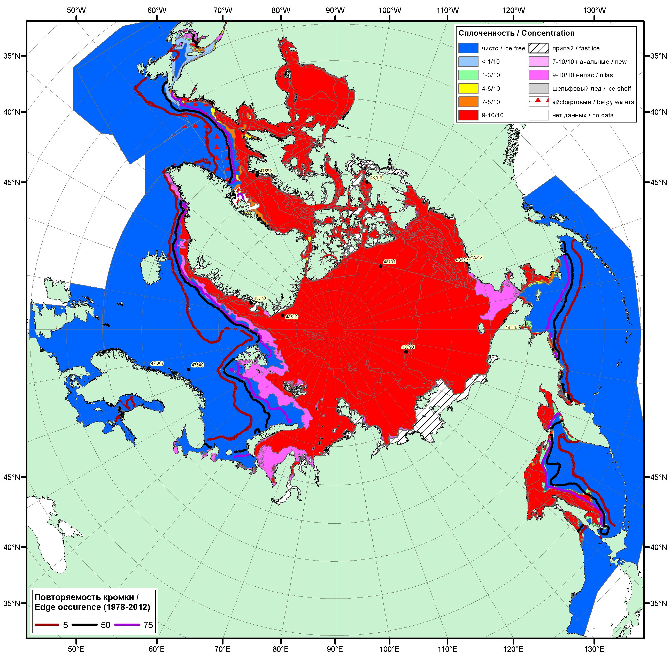

Рисунок 1б – Обзорная ледовая карта СЛО за 08.01.2018 - 16.01.2018 г. (цветовая раскраска по общей сплоченности) на основе ледового анализа ледового анализа ААНИИ (16.01), Канадской ледовой службы (08.01) и Национального ледового центра США (11.01), положение метеорологический дрейфующих буев IABP и Argos на 16.01.2018T1200+00 и повторяемость кромки за 16-20.01 за период 1979-2012 гг. по наблюдениям SSMR-SSM/I-SSMIS (алгоритм NASATEAM).

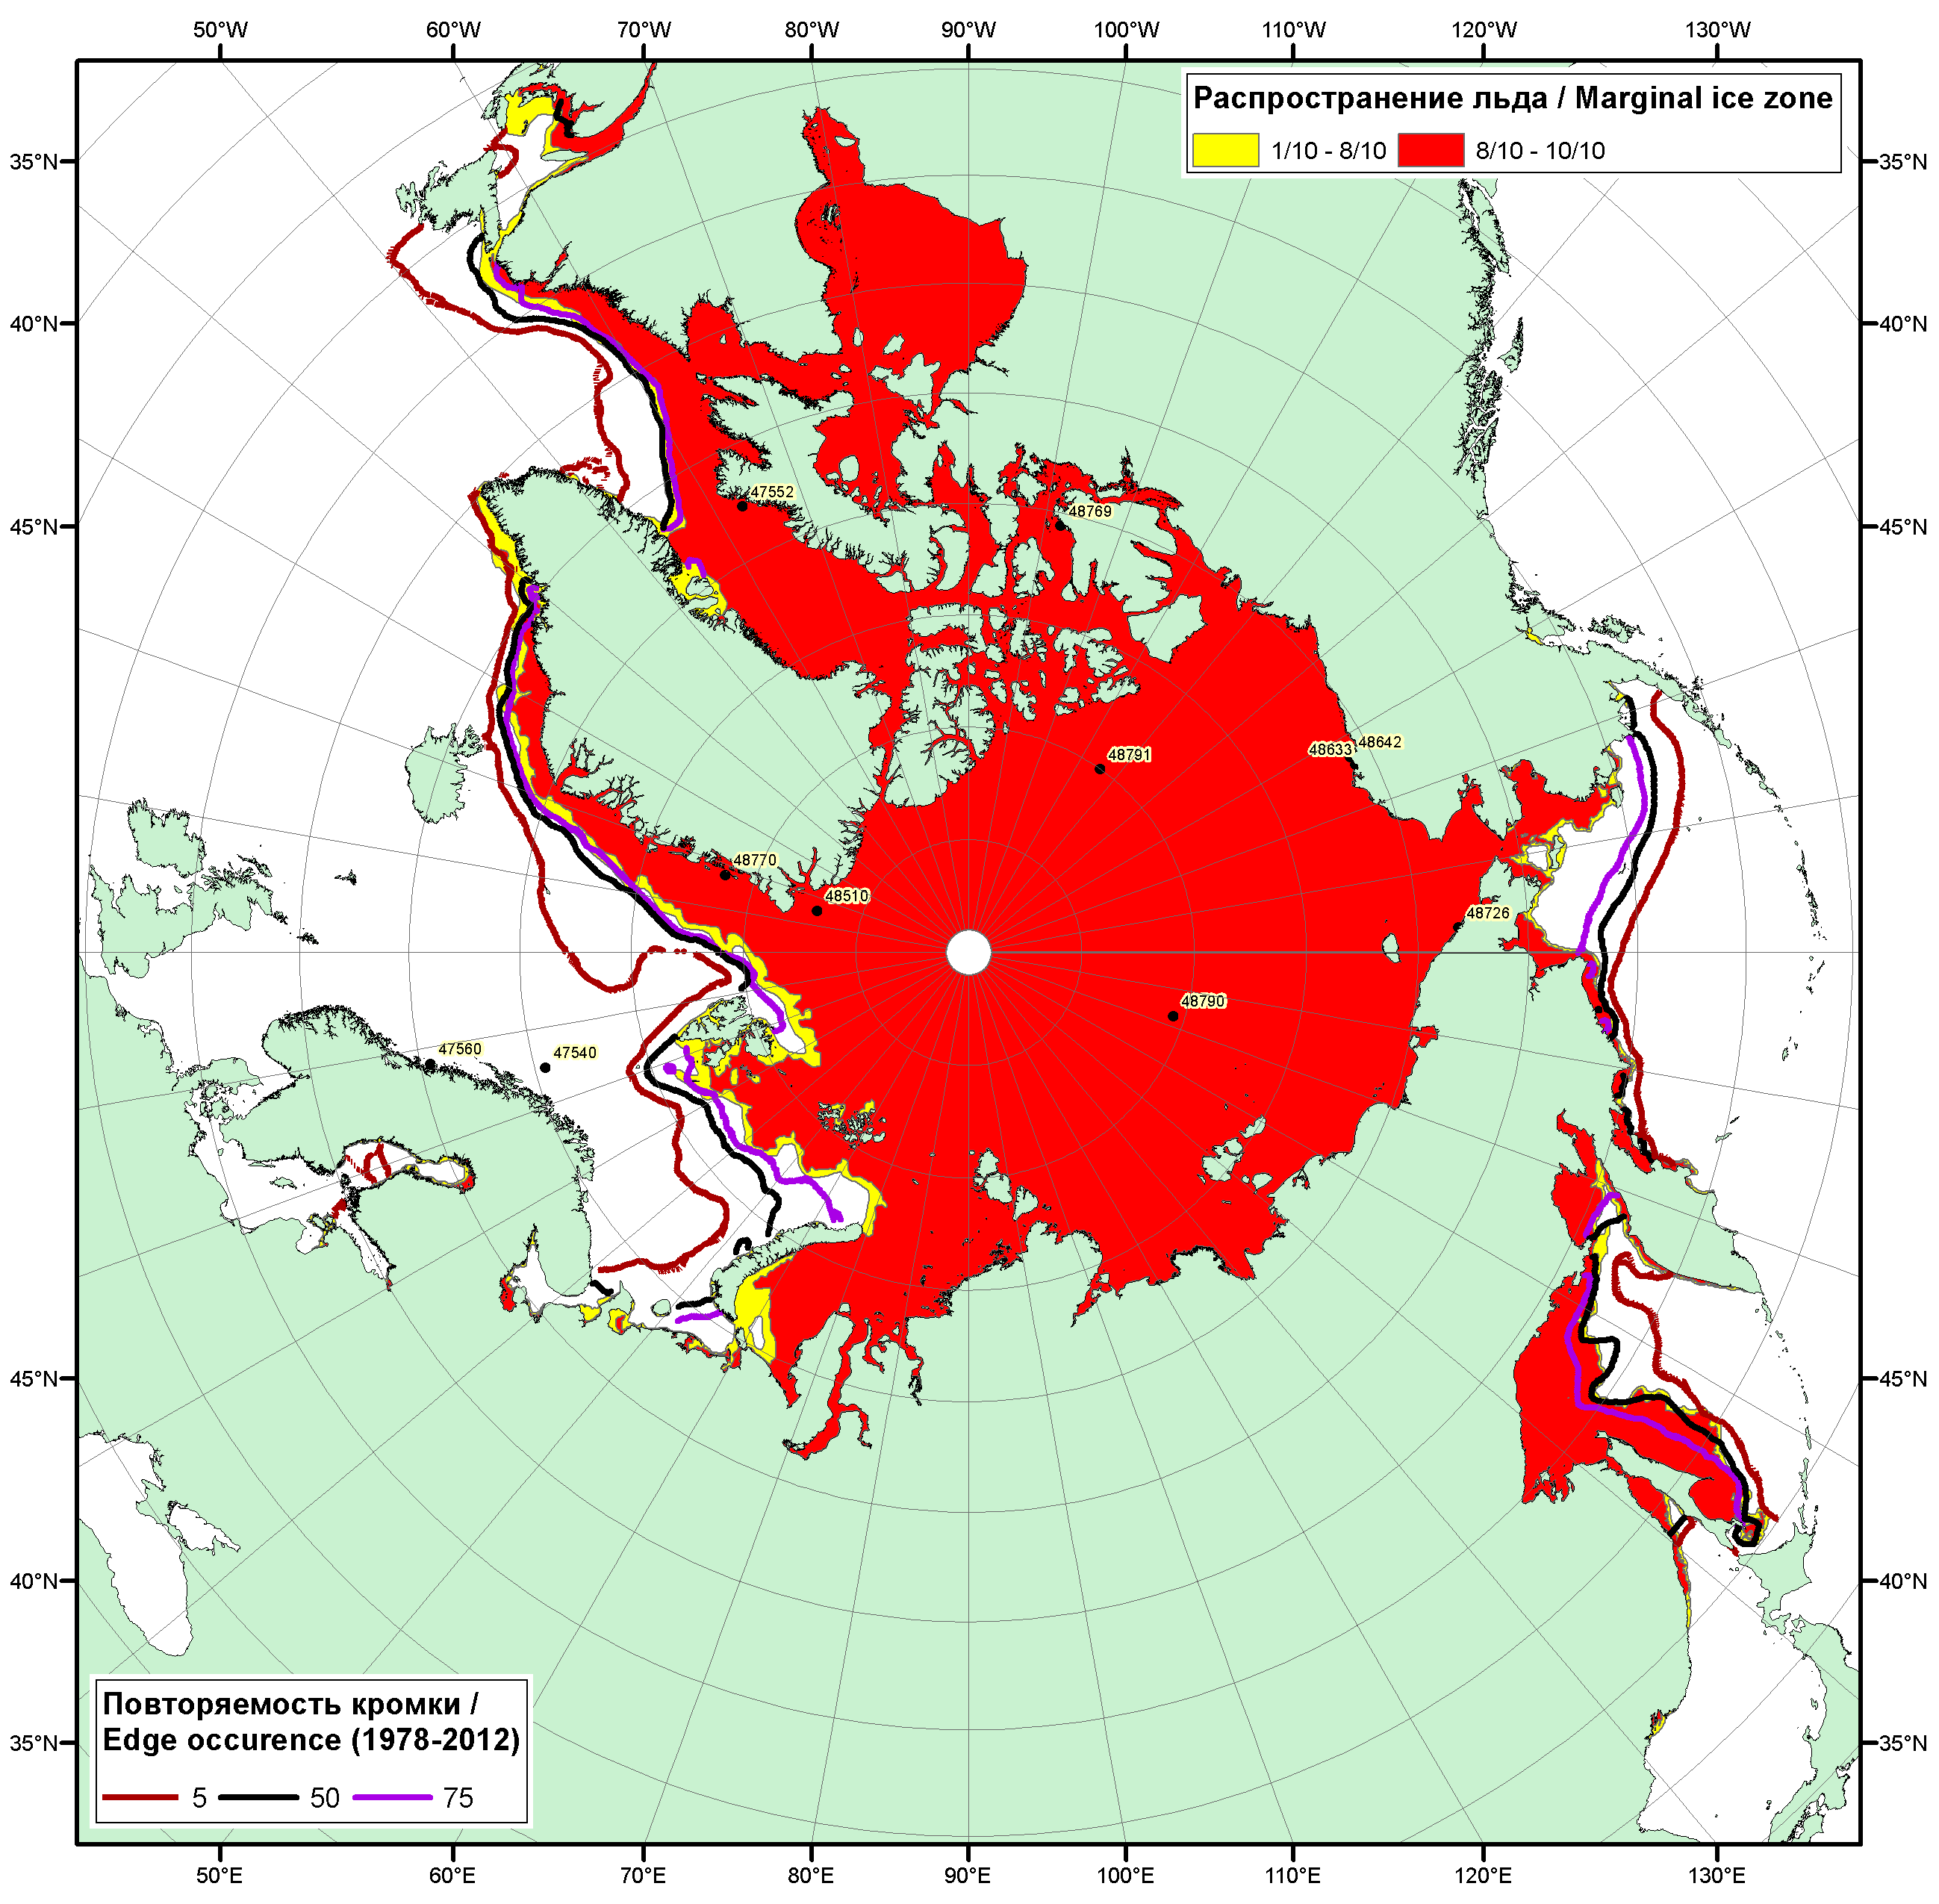

Рисунок 1в – Положение кромки льда и зон разреженных (<8/10) и сплоченных (≥8/10) льдов СЛО за 16.01.2018 г. на основе ледового анализа Национального Ледового Центра США, положение метеорологический дрейфующих буев IABP и Argos на 16.01.2018T1200+00 и повторяемость кромки за 16-20.01 за период 1979-2012 гг. по наблюдениям SSMR-SSM/I-SSMIS (алгоритм NASATEAM)

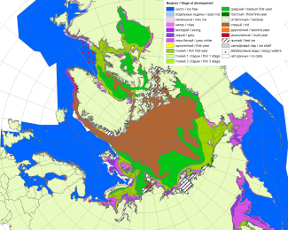 | 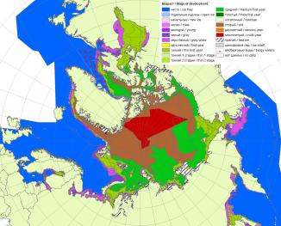 | 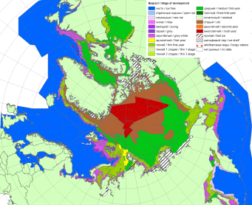
2007 | 2011 | 2012
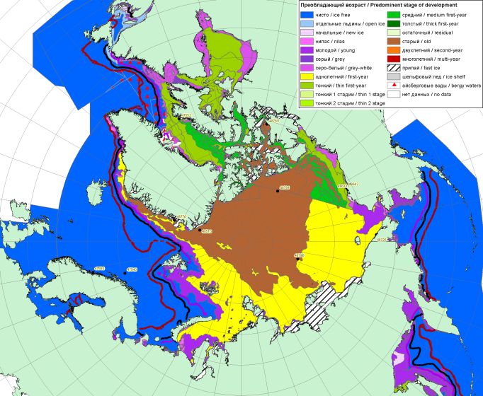  2017 |  | 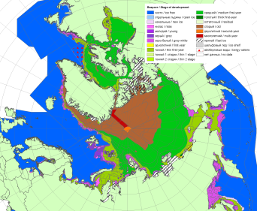
 |  | 2013
 |  | 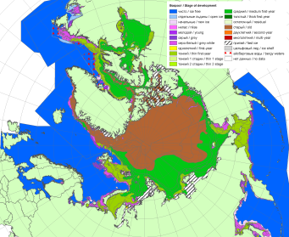
 |  | 2014
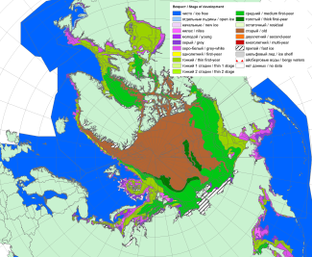 | 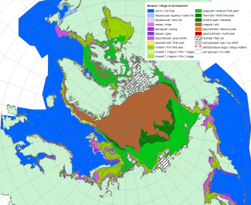 | 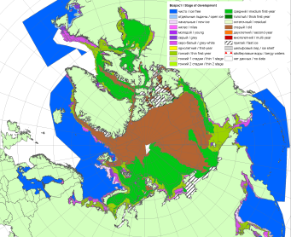
2017 | 2016 | 2015

Рисунок 2 – Обзорная ледовая карта СЛО за 08.01 - 16.01.2018 г. и аналогичные периоды 2007-2017 гг. на основе ледового анализа ААНИИ, Канадской ледовой службы и Национального ледового центра США.

Таблица 1 – Динамика изменения значений ледовитости по сравнению с предыдущей неделей для морей Северной полярной области за 08.01–14.01.2018 г. по данным наблюдений SSMR-SSM/I-SMIS
Регион | Северная полярная область | Сектор 45°W-95°E (Гренландское - Карское моря) | Сектор 95°E-170°W (моря Лаптевых - Чукотское, Берингово, Охотское) | Сектор 170°W-45°W (море Бофорта и Канадская Арктика) | Северный Ледовитый океан | Моря СМП (моря Карское-Чукотское)
Разность | 242.4 | 5.3 | 158.6 | 78.6 | 33.2 | 40.8
тыс.кв.км/сут. | 34.6 | 0.8 | 22.7 | 11.2 | 4.7 | 5.8

Таблица 2 - Медианные значения ледовитости для Северной полярной области, 3-х меридиональных секторов и моря СМП за текущие 30 и 7-дневные интервалы и её аномалии от 2012-2016 гг. и интервалов 2007-2017 гг. и 1978-2017 гг. по данным наблюдений SSMR-SSM/I-SSMIS, алгоритмы NASATEAM

Северная полярная область
Месяц | S, тыс. км2 | Аномалии, тыс км2/%
 |  | 2013 г | 2014 г | 2015 г | 2016 г | 2017 г | 2008-2018гг | 1978-2018гг
15.12-14.01 | 12431.5 | -331.9 | -417.3 | -529.4 | -390.1 | 50.6 | -410.4 | -1174.5
 |  | -2.6 | -3.2 | -4.1 | -3.0 | 0.4 | -3.2 | -8.6
08-14.01 | 12895.9 | -521.1 | -465.6 | -450.0 | -495.4 | -7.1 | -519.7 | -1288.7
 |  | -3.9 | -3.5 | -3.4 | -3.7 | -0.1 | -3.9 | -9.1
Сектор 45°W-95°E (Гренландское - Карское моря)
Месяц | S, тыс. км2 | Аномалии, тыс км2/%
 |  | 2013 г | 2014 г | 2015 г | 2016 г | 2017 г | 2008-2018гг | 1978-2018гг
15.12-14.01 | 2668.1 | 9.7 | -277.4 | -389.1 | 35.6 | 244.6 | -189.9 | -652.1
 |  | 0.4 | -9.4 | -12.7 | 1.4 | 10.1 | -6.6 | -19.6
08-14.01 | 2758.2 | -16.7 | -270.8 | -360.3 | -104.7 | 173.2 | -243.3 | -682.6
 |  | -0.6 | -8.9 | -11.6 | -3.7 | 6.7 | -8.1 | -19.8
Сектор 95°E-170°W (моря Лаптевых - Чукотское, Берингово, Охотское)
Месяц | S, тыс. км2 | Аномалии, тыс км2/%
 |  | 2013 г | 2014 г | 2015 г | 2016 г | 2017 г | 2008-2018гг | 1978-2018гг
15.12-14.01 | 3961.8 | -127.2 | 161.1 | 58.6 | -150.9 | -38.3 | -51.6 | -205.6
 |  | -3.1 | 4.2 | 1.5 | -3.7 | -1.0 | -1.3 | -4.9
08-14.01 | 4139.0 | -329.4 | 31.8 | 134.2 | -197.4 | -33.9 | -128.5 | -285.8
 |  | -7.4 | 0.8 | 3.4 | -4.6 | -0.8 | -3.0 | -6.5
Сектор 170°W-45°W (море Бофорта и Канадская Арктика)
Месяц | S, тыс. км2 | Аномалии, тыс км2/%
 |  | 2013 г | 2014 г | 2015 г | 2016 г | 2017 г | 2008-2018гг | 1978-2018гг
15.12-14.01 | 5801.6 | -214.4 | -300.9 | -198.8 | -274.8 | -155.7 | -168.9 | -316.8
 |  | -3.6 | -4.9 | -3.3 | -4.5 | -2.6 | -2.8 | -5.2
08-14.01 | 5998.7 | -175.0 | -226.6 | -223.9 | -193.3 | -146.3 | -147.8 | -320.3
 |  | -2.8 | -3.6 | -3.6 | -3.1 | -2.4 | -2.4 | -5.1
Северный Ледовитый океан
Месяц | S, тыс. км2 | Аномалии, тыс км2/%
 |  | 2013 г | 2014 г | 2015 г | 2016 г | 2017 г | 2008-2018гг | 1978-2018гг
15.12-14.01 | 11090.2 | 75.7 | -256.9 | -404.3 | 31.7 | 245.5 | -129.4 | -578.3
 |  | 0.7 | -2.3 | -3.5 | 0.3 | 2.3 | -1.2 | -5.0
08-14.01 | 11229.0 | 59.6 | -196.9 | -312.1 | -60.8 | 198.6 | -145.6 | -549.4
 |  | 0.5 | -1.7 | -2.7 | -0.5 | 1.8 | -1.3 | -4.7
Моря СМП (моря Карское-Чукотское)
Месяц | S, тыс. км2 | Аномалии, тыс км2/%
 |  | 2013 г | 2014 г | 2015 г | 2016 г | 2017 г | 2008-2018гг | 1978-2018гг
15.12-14.01 | 2962.6 | 84.8 | -56.2 | -56.5 | 26.9 | 92.1 | 4.4 | -41.3
 |  | 2.9 | -1.9 | -1.9 | 0.9 | 3.2 | 0.1 | -1.4
08-14.01 | 3008.7 | 25.5 | -17.0 | -17.2 | 23.1 | 111.7 | 16.2 | -7.2
 |  | 0.9 | -0.6 | -0.6 | 0.8 | 3.9 | 0.5 | -0.2

Таблица 3 – Экстремальные и средние значения ледовитости для Северной полярной области, 3 меридиональных секторов и моря СМП за текущий 7-дневный интервал по данным наблюдений SSMR-SSM/I-SSMIS, алгоритмы NASATEAM
Северная полярная область
Месяц | Минимальное знач. | Максимальное знач. | Среднее знач. | Медиана
08-14.01 | 12703.4  08.01.2018 | 15604.8  14.01.1979 | 14184.5 | 14317.1
Сектор 45°W-95°E (Гренландское - Карское моря)
Месяц | Минимальное знач. | Максимальное знач. | Среднее знач. | Медиана
08-14.01 | 2564.4  10.01.2017 | 4492.5  10.01.1982 | 3440.8 | 3443.0
Сектор 95°E-170°W (моря Лаптевых - Чукотское, Берингово, Охотское)
Месяц | Минимальное знач. | Максимальное знач. | Среднее знач. | Медиана
08-14.01 | 3948.7  08.01.2015 | 4919.9  14.01.1979 | 4424.8 | 4444.2
Сектор 170°W-45°W (море Бофорта и Канадская Арктика)
Месяц | Минимальное знач. | Максимальное знач. | Среднее знач. | Медиана
08-14.01 | 5524.0  08.01.2011 | 6882.1  09.01.1983 | 6319.0 | 6298.1
Северный Ледовитый океан
Месяц | Минимальное знач. | Максимальное знач. | Среднее знач. | Медиана
08-14.01 | 10998.4  11.01.2017 | 12573.8  12.01.1979 | 11778.3 | 11763.4
Моря СМП (моря Карское-Чукотское)
Месяц | Минимальное знач. | Максимальное знач. | Среднее знач. | Медиана
08-14.01 | 2866.4  09.01.2017 | 3025.9  08.01.1979 | 3015.9 | 3025.9

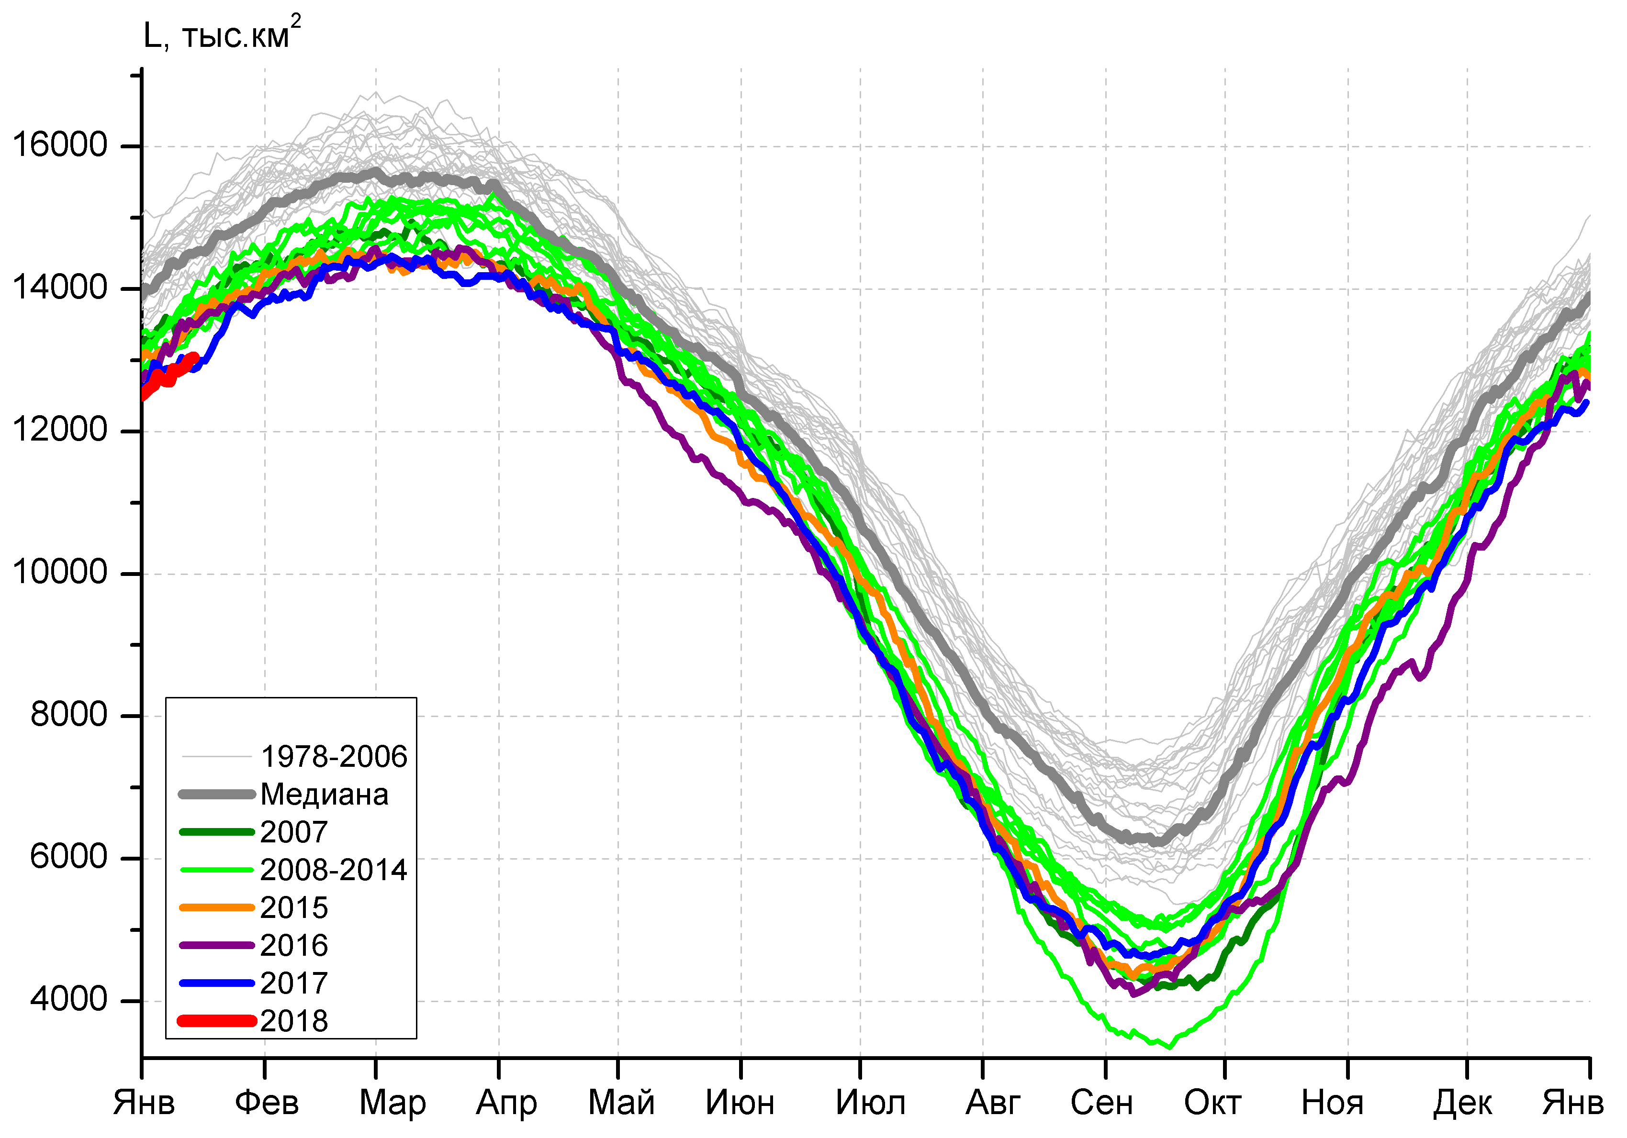 | 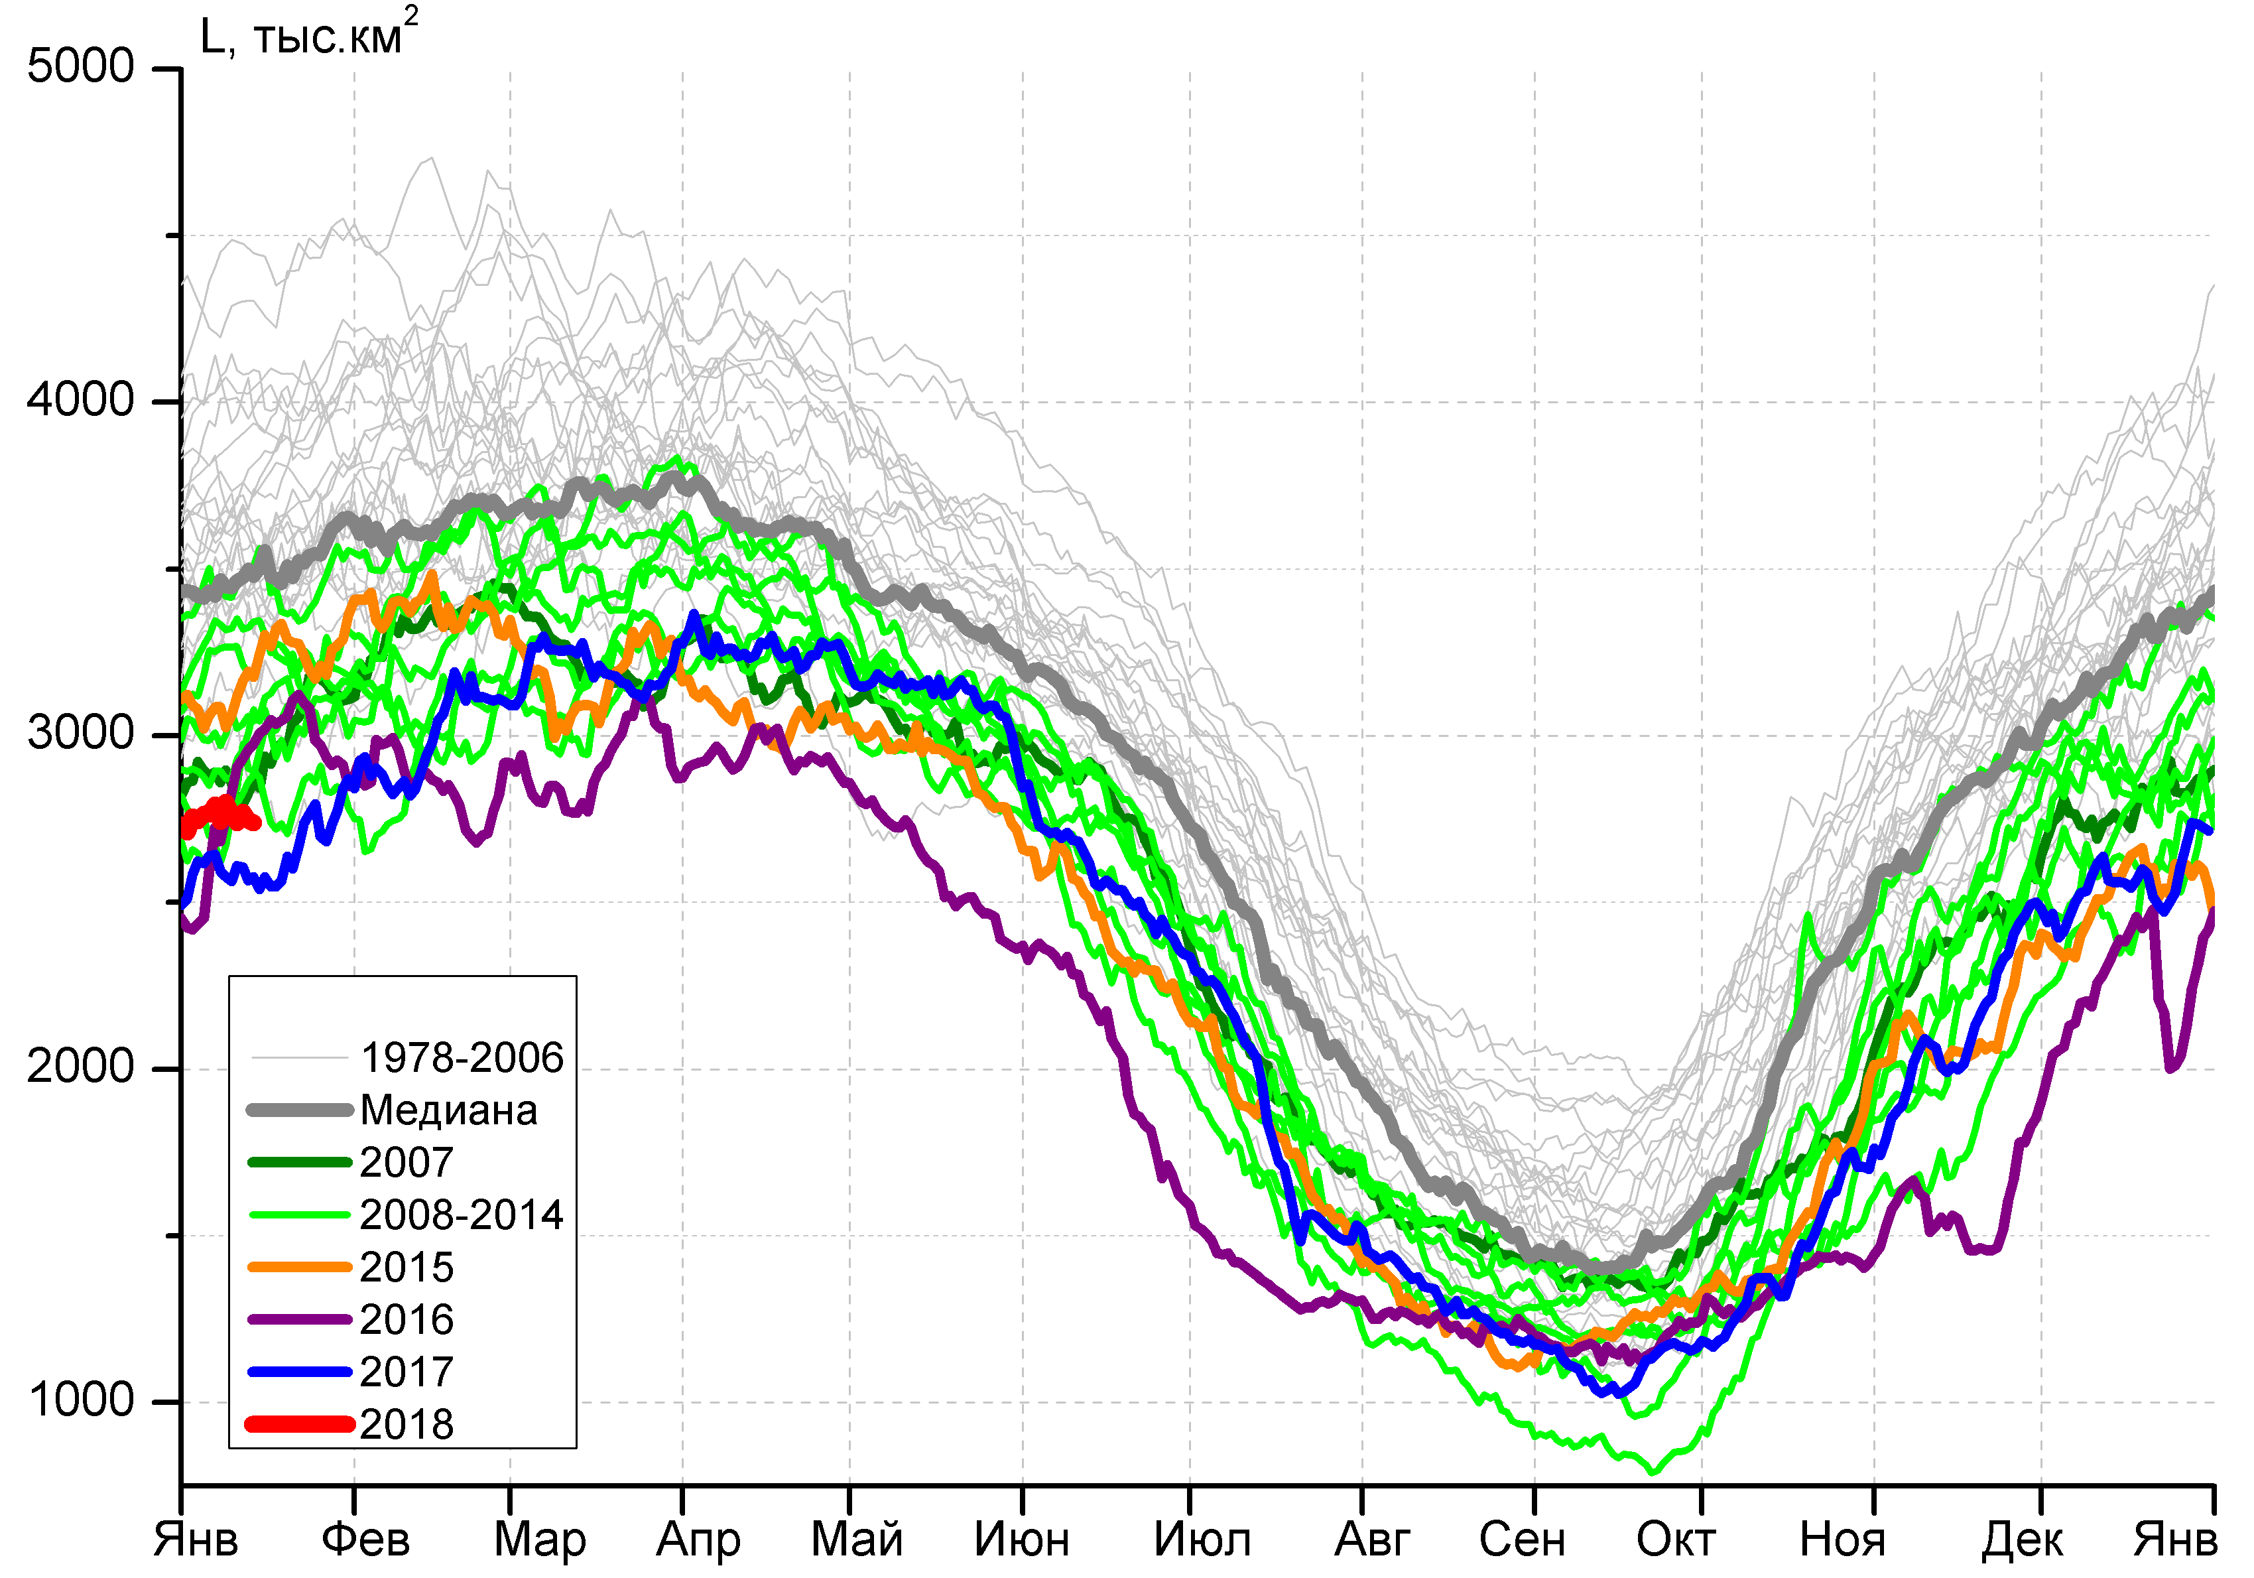
а) | б)
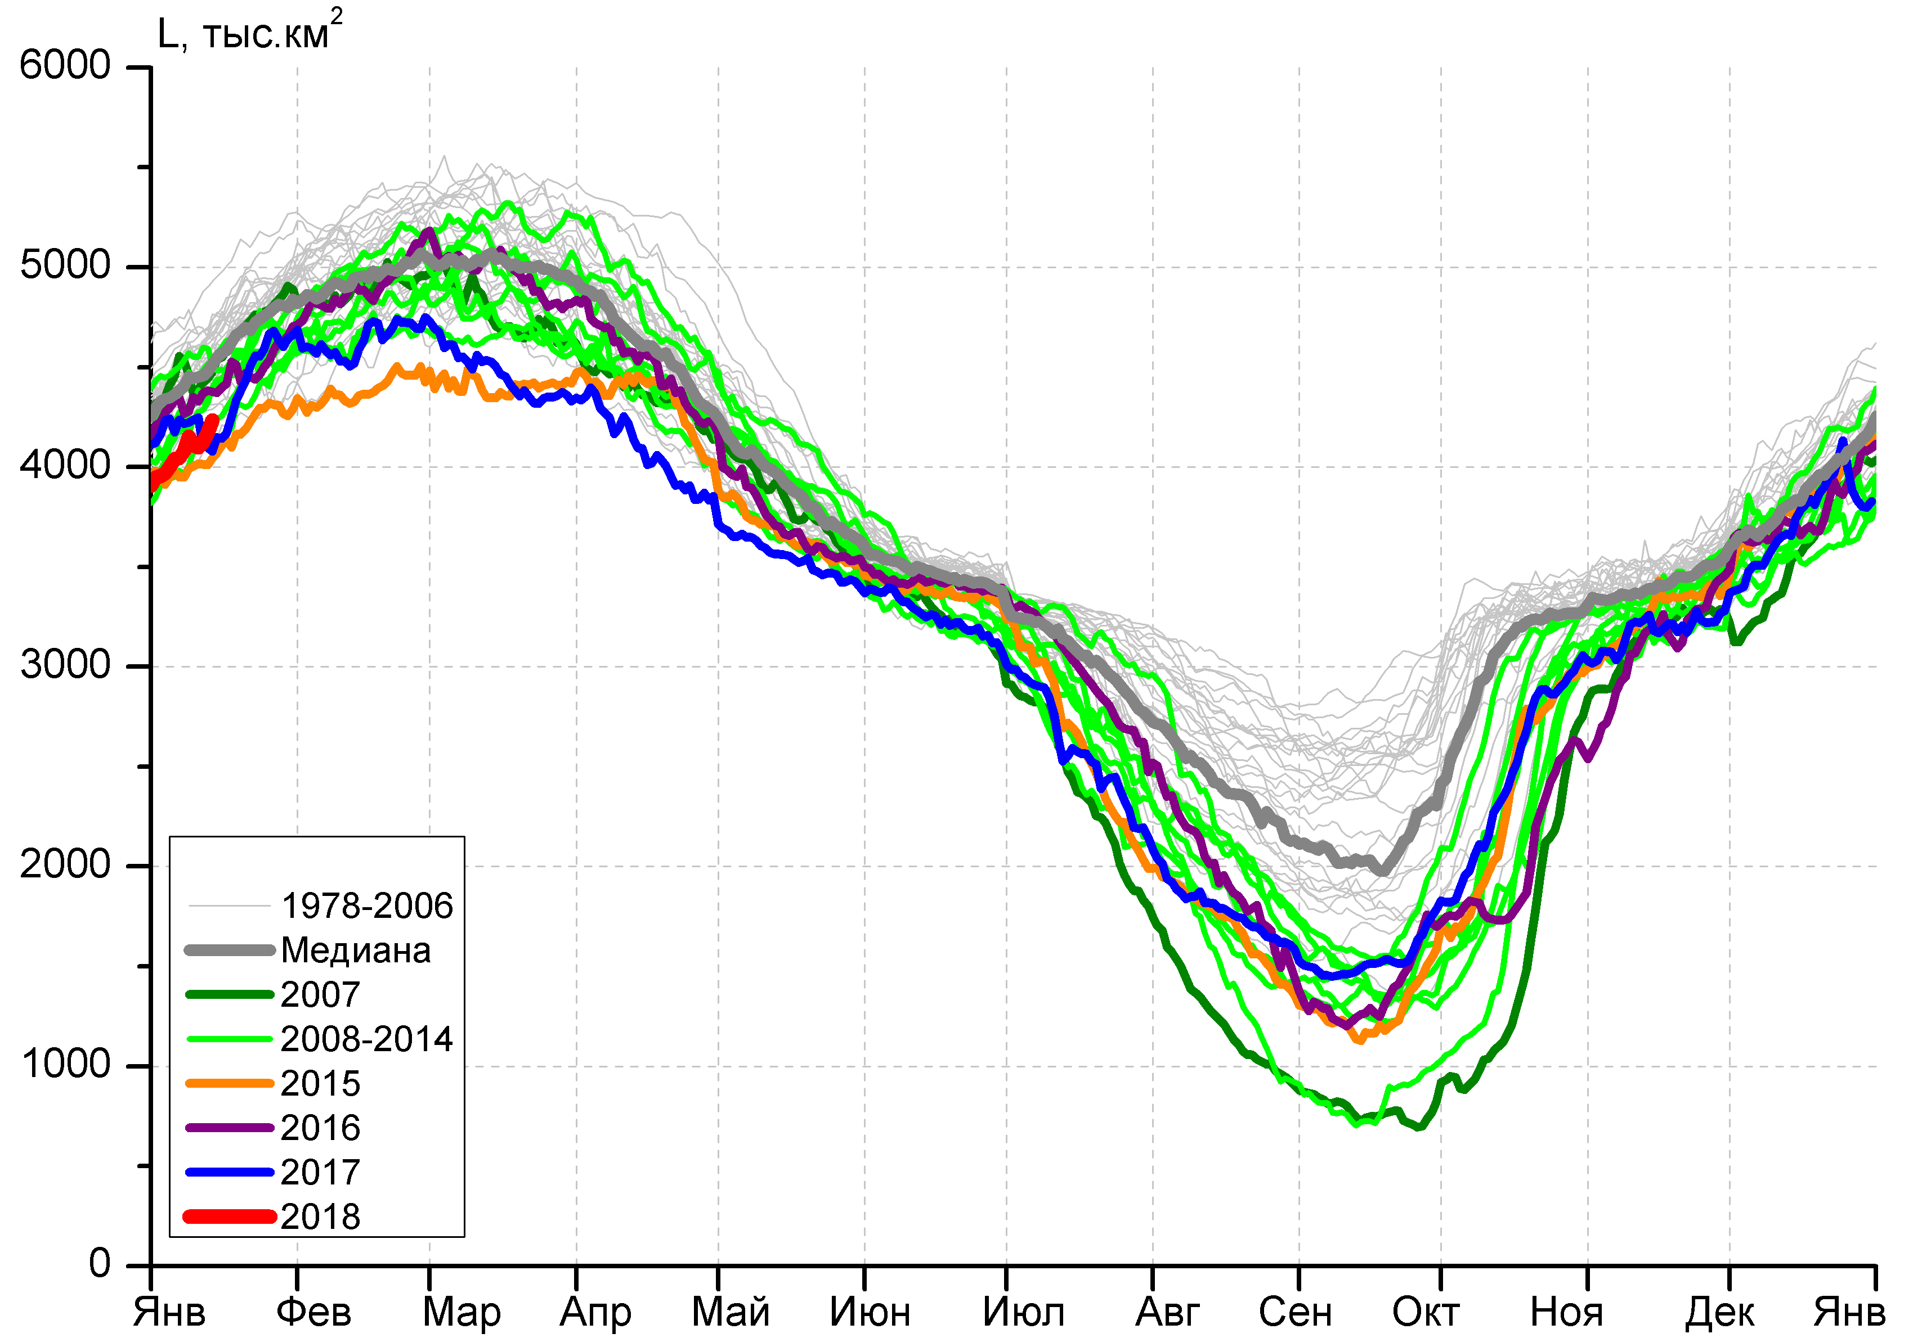 | 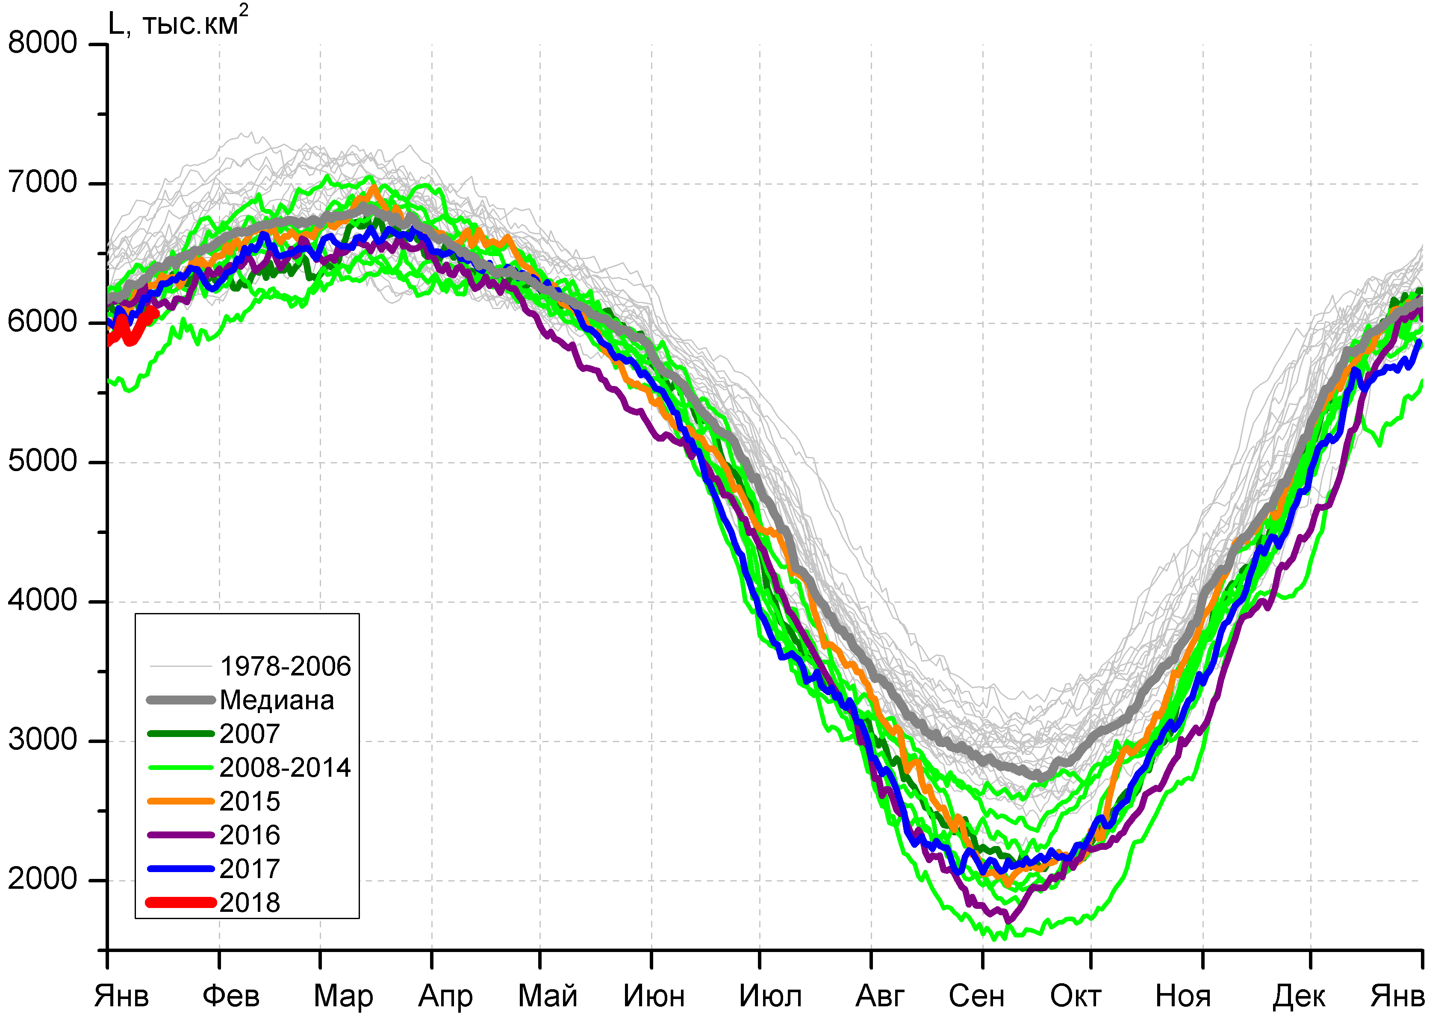
в) | г)
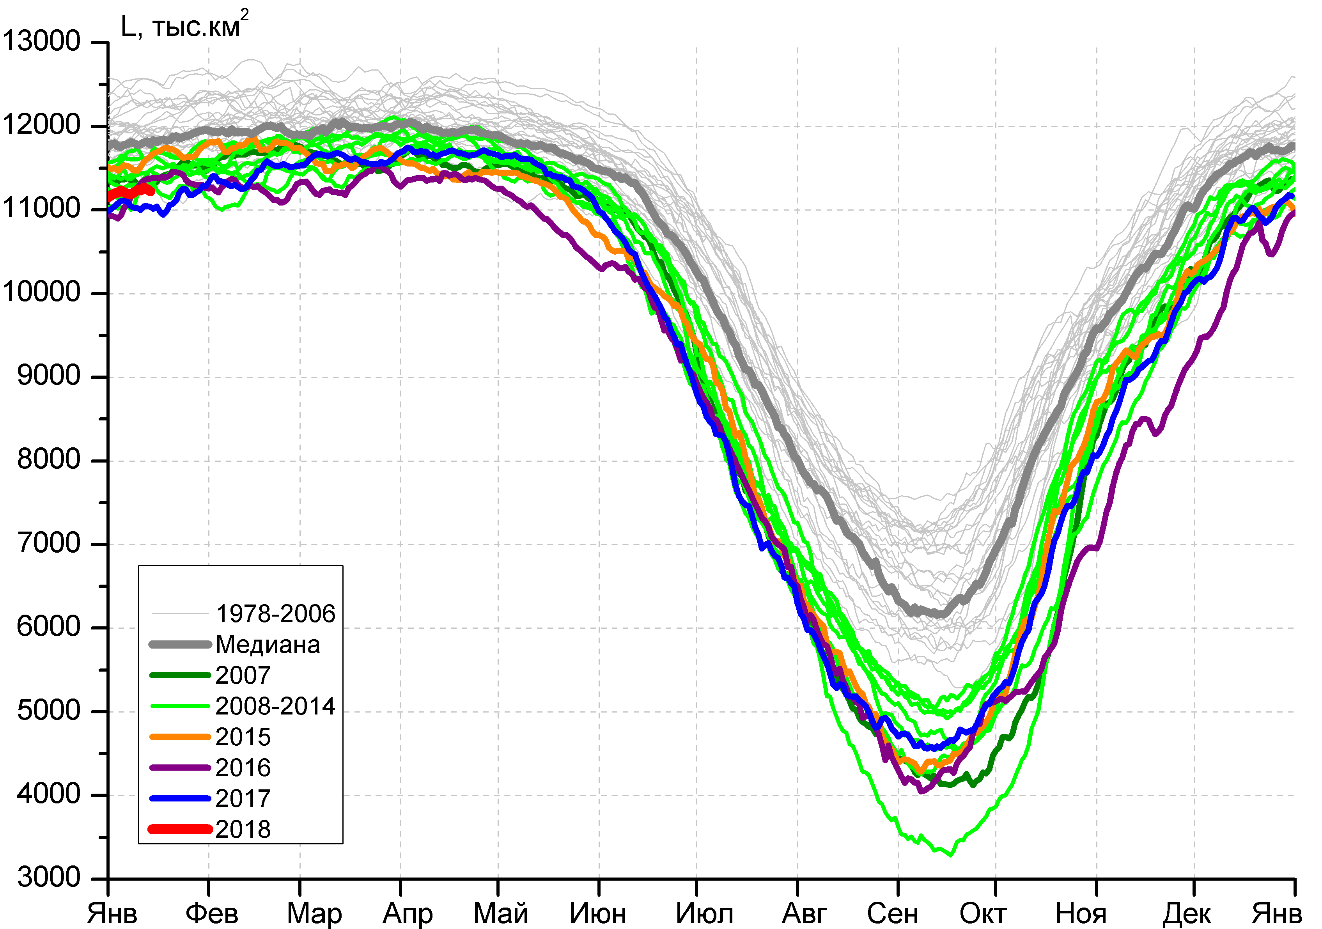 |  | 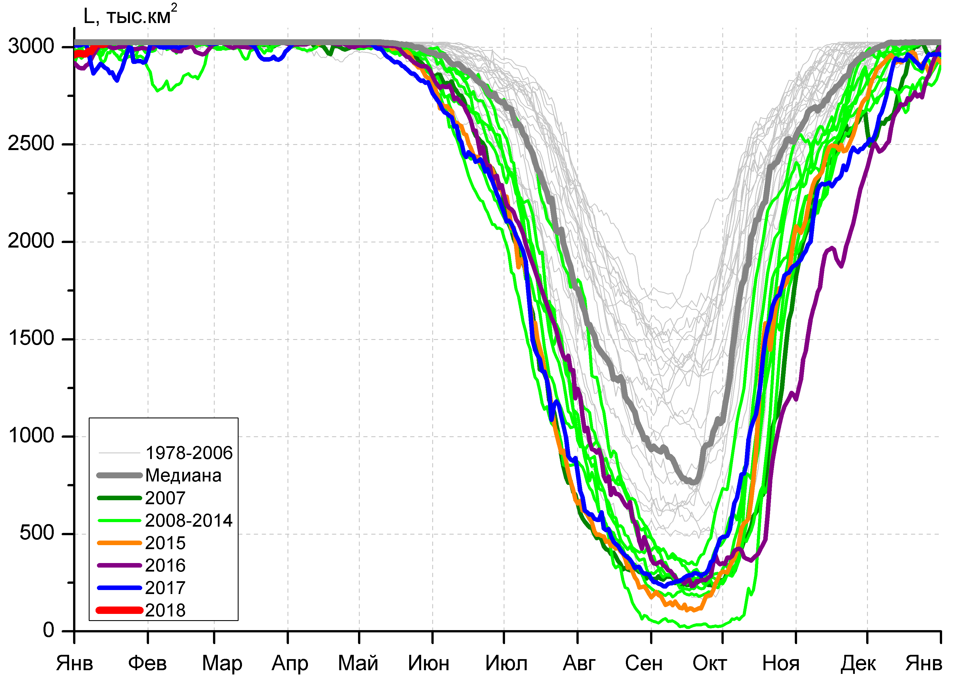
д) |  | е)

Рисунок 4 – Ежедневные оценки сезонного хода ледовитости для Северной Полярной Области и трех меридиональных секторов за период 26.10.1978 - 14.01.2018 по годам на основе расчетов по данным SSMR-SSM/I-SSMIS, алгоритмы NASATEAM: а) Северная полярная область, б) сектор 45°W-95°E (Гренландское – Карское моря), в) сектор 95°E-170°W (моря Лаптевых – Чукотское и Берингово, Охотское), г) сектор 170°W-45°W (море Бофорта и Канадская Арктика), д) Северный Ледовитый океан, е) Северный морской путь (Карское - Чукотское моря).

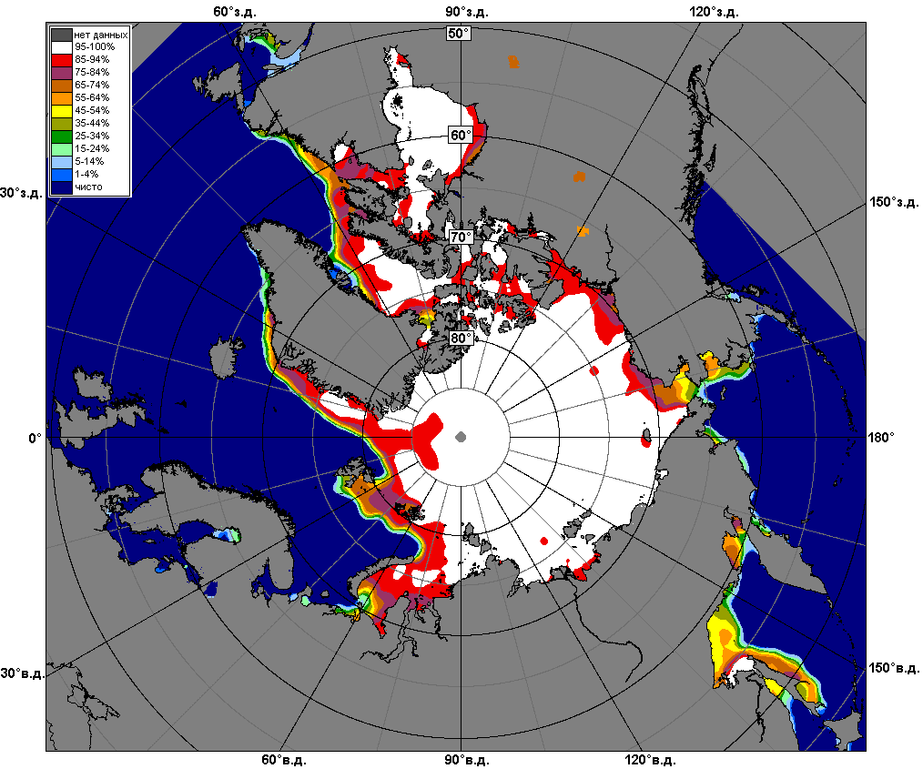 | 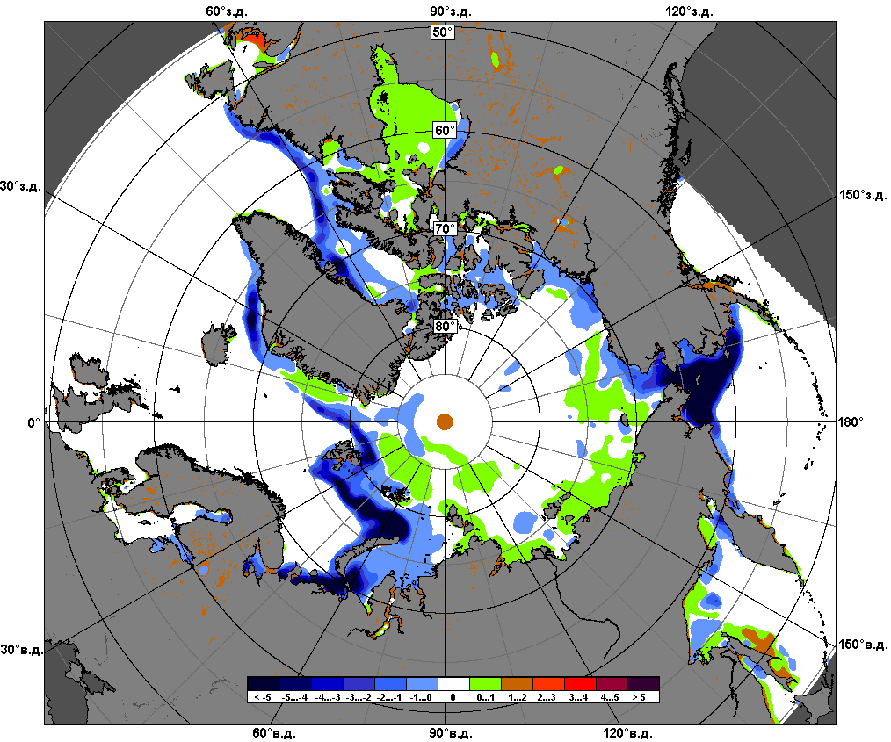 | 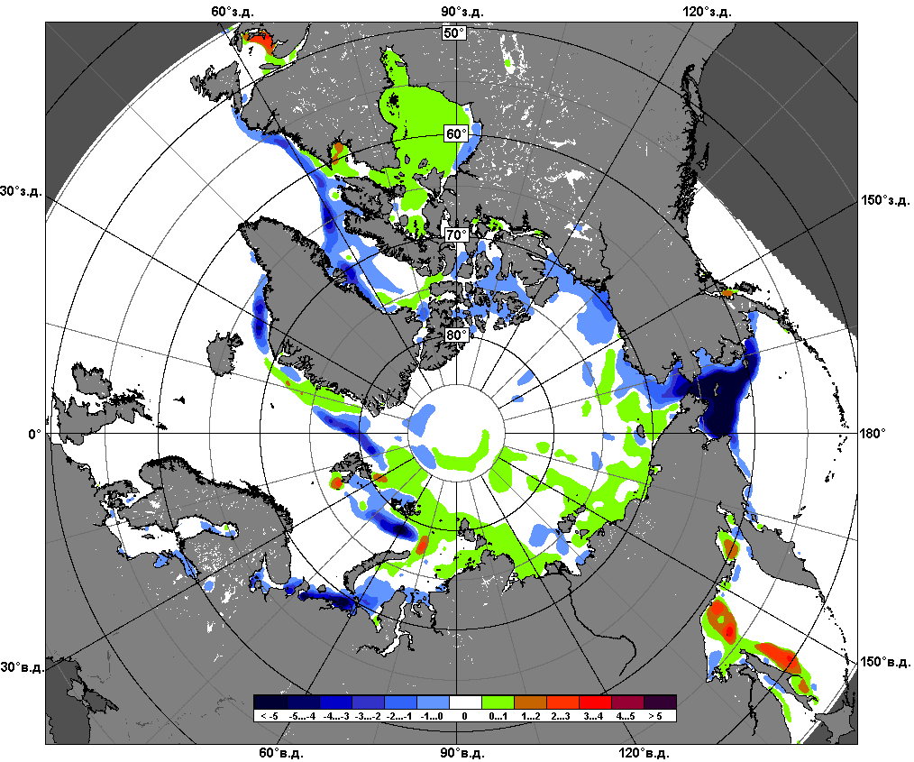
 | 08.01 – 14.01

Рисунок 5 – Медианные распределения сплоченности льда за текущие 7 дневные промежутки и её разности относительно медианного распределения за те же месяца за периоды 1979-2018 (центр) и 2008-2018 гг. (справа) на основе расчетов по данным SSMR-SSM/I-SSMIS, алгоритмы NASATEAM.

Южный океан

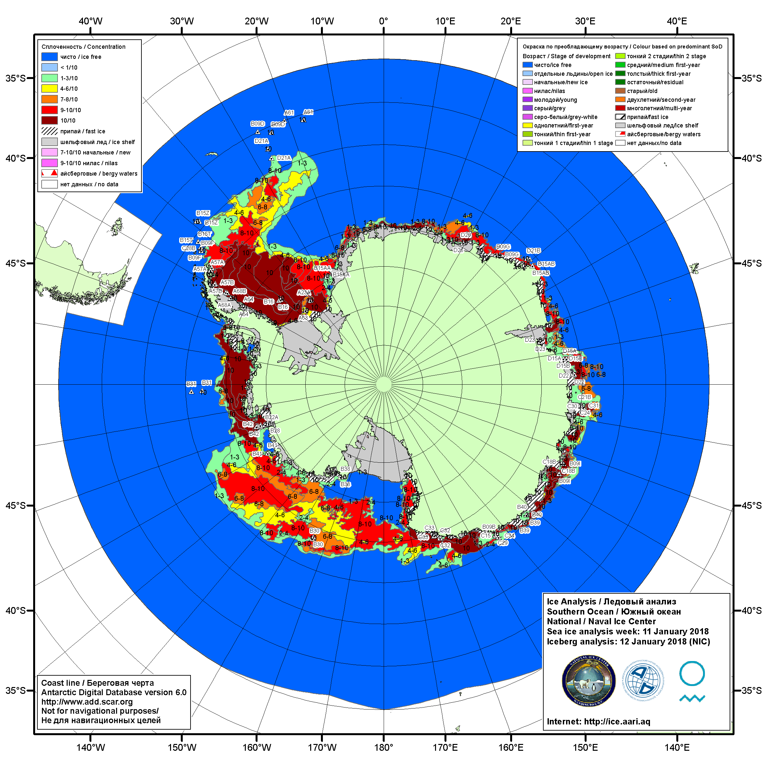

Рисунок 6а – Ледовая карта Южного океана (цветовая окраска по общей сплоченности) и расположение крупных айсбергов на основе информации совместного ледового анализа НЛЦ США, ААНИИ и НМИ (Норвегия) за 11.01.2018.
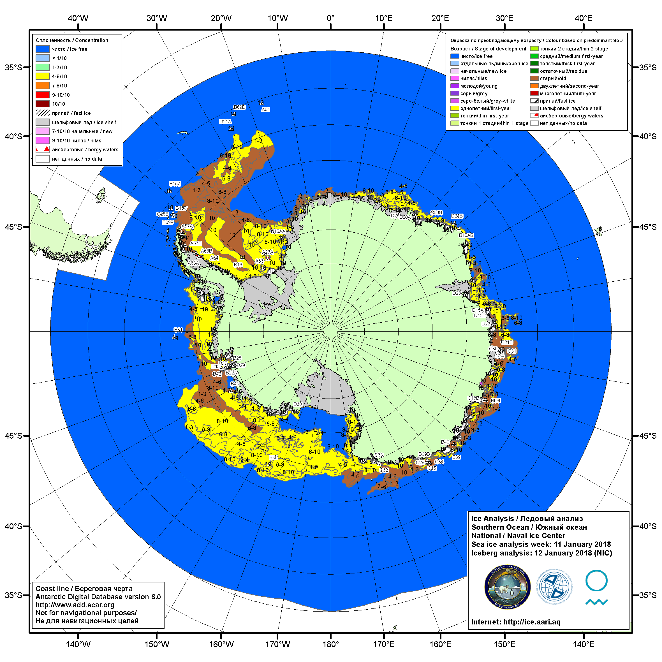
Рисунок 6б – Ледовая карта Южного океана (цветовая окраска по возрасту) и расположение крупных айсбергов на основе информации совместного ледового анализа НЛЦ США, ААНИИ и НМИ (Норвегия) за 11.01.2018.
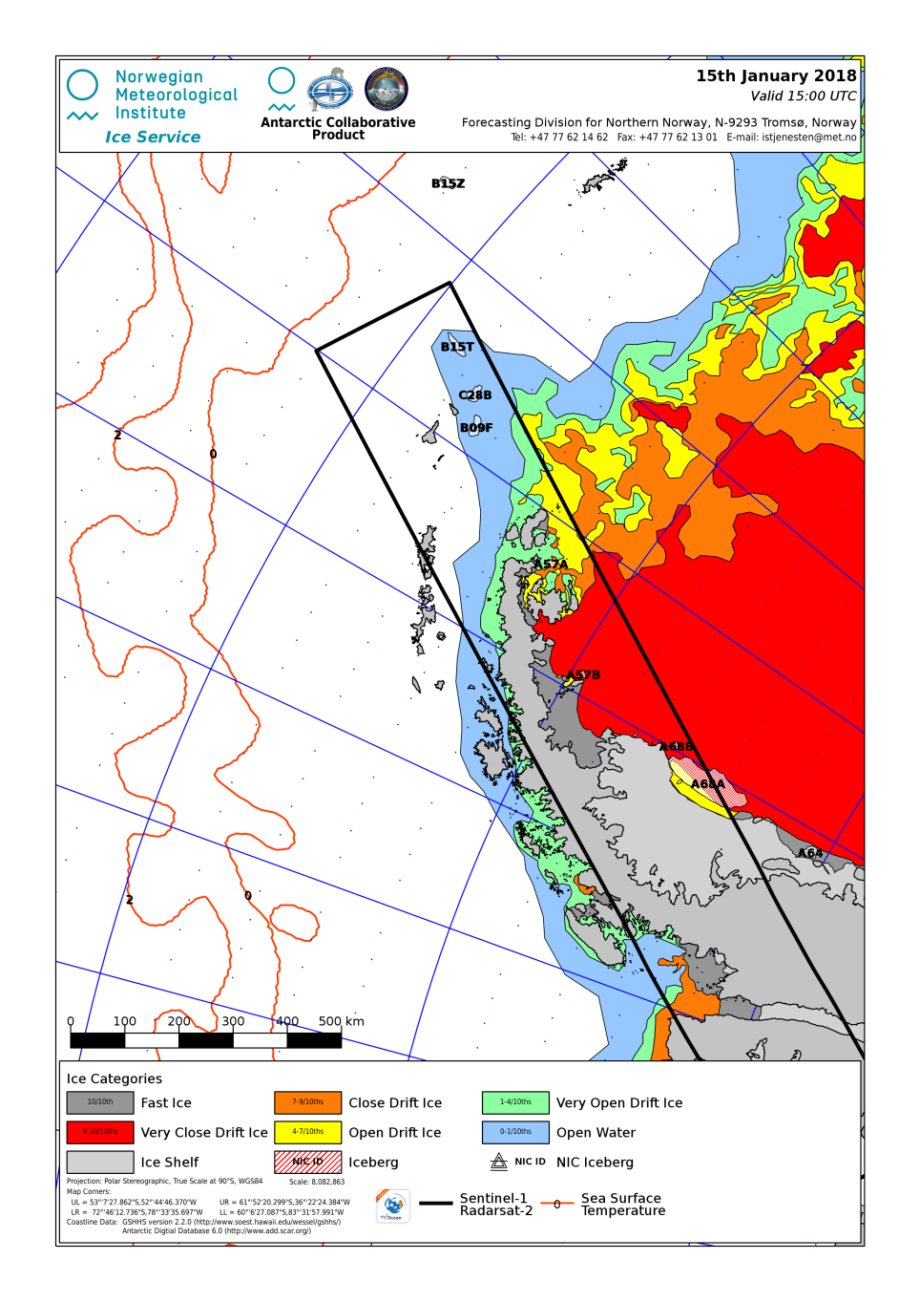

Рисунок 6в – Ледовая карта акватории Антарктического полуострова (цветовая окраска по возрасту) и расположение крупных айсбергов на основе информации совместного ледового анализа НМИ (Норвегия), НЛЦ США и ААНИИ за 15.01.2018.

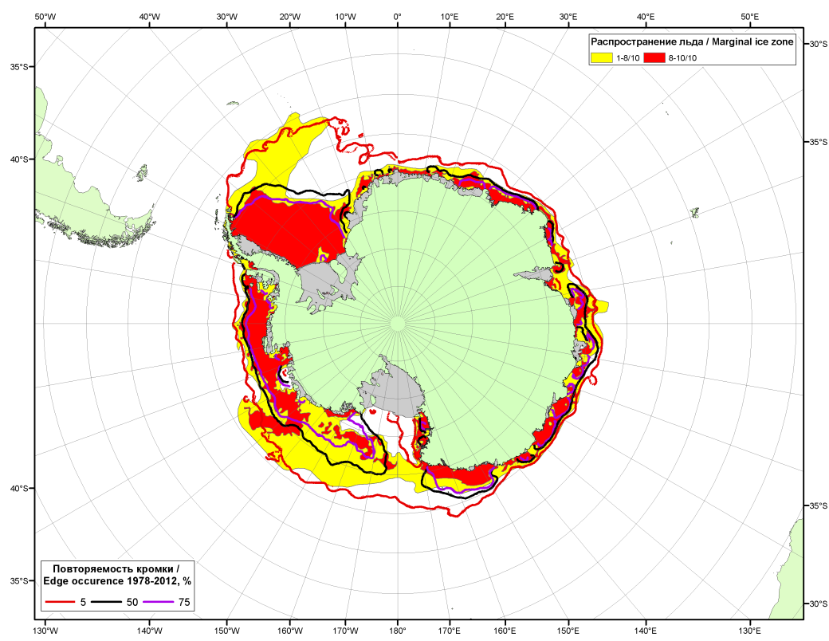

Рисунок 6г – Положение кромки льда и зон разреженных (<8/10) и сплоченных (≥8/10) льдов Южного океана за 02.01.2018 г. на основе ледового анализа Национального Ледового Центра США, положение метеорологический дрейфующих буев IABP и Argos на 02.01.2018T1200+00 и повторяемость кромки за 01-05.01 за период 1979-2012 гг. по наблюдениям SSMR-SSM/I-SSMIS (алгоритм NASATEAM.

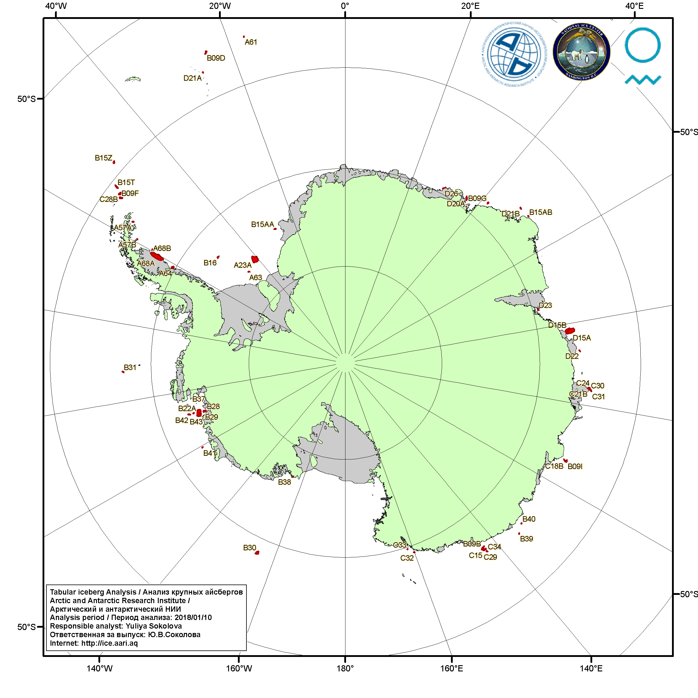
Рисунок 6д – Анализ ААНИИ крупных айсбергов Южного океана за 10.01.2018.

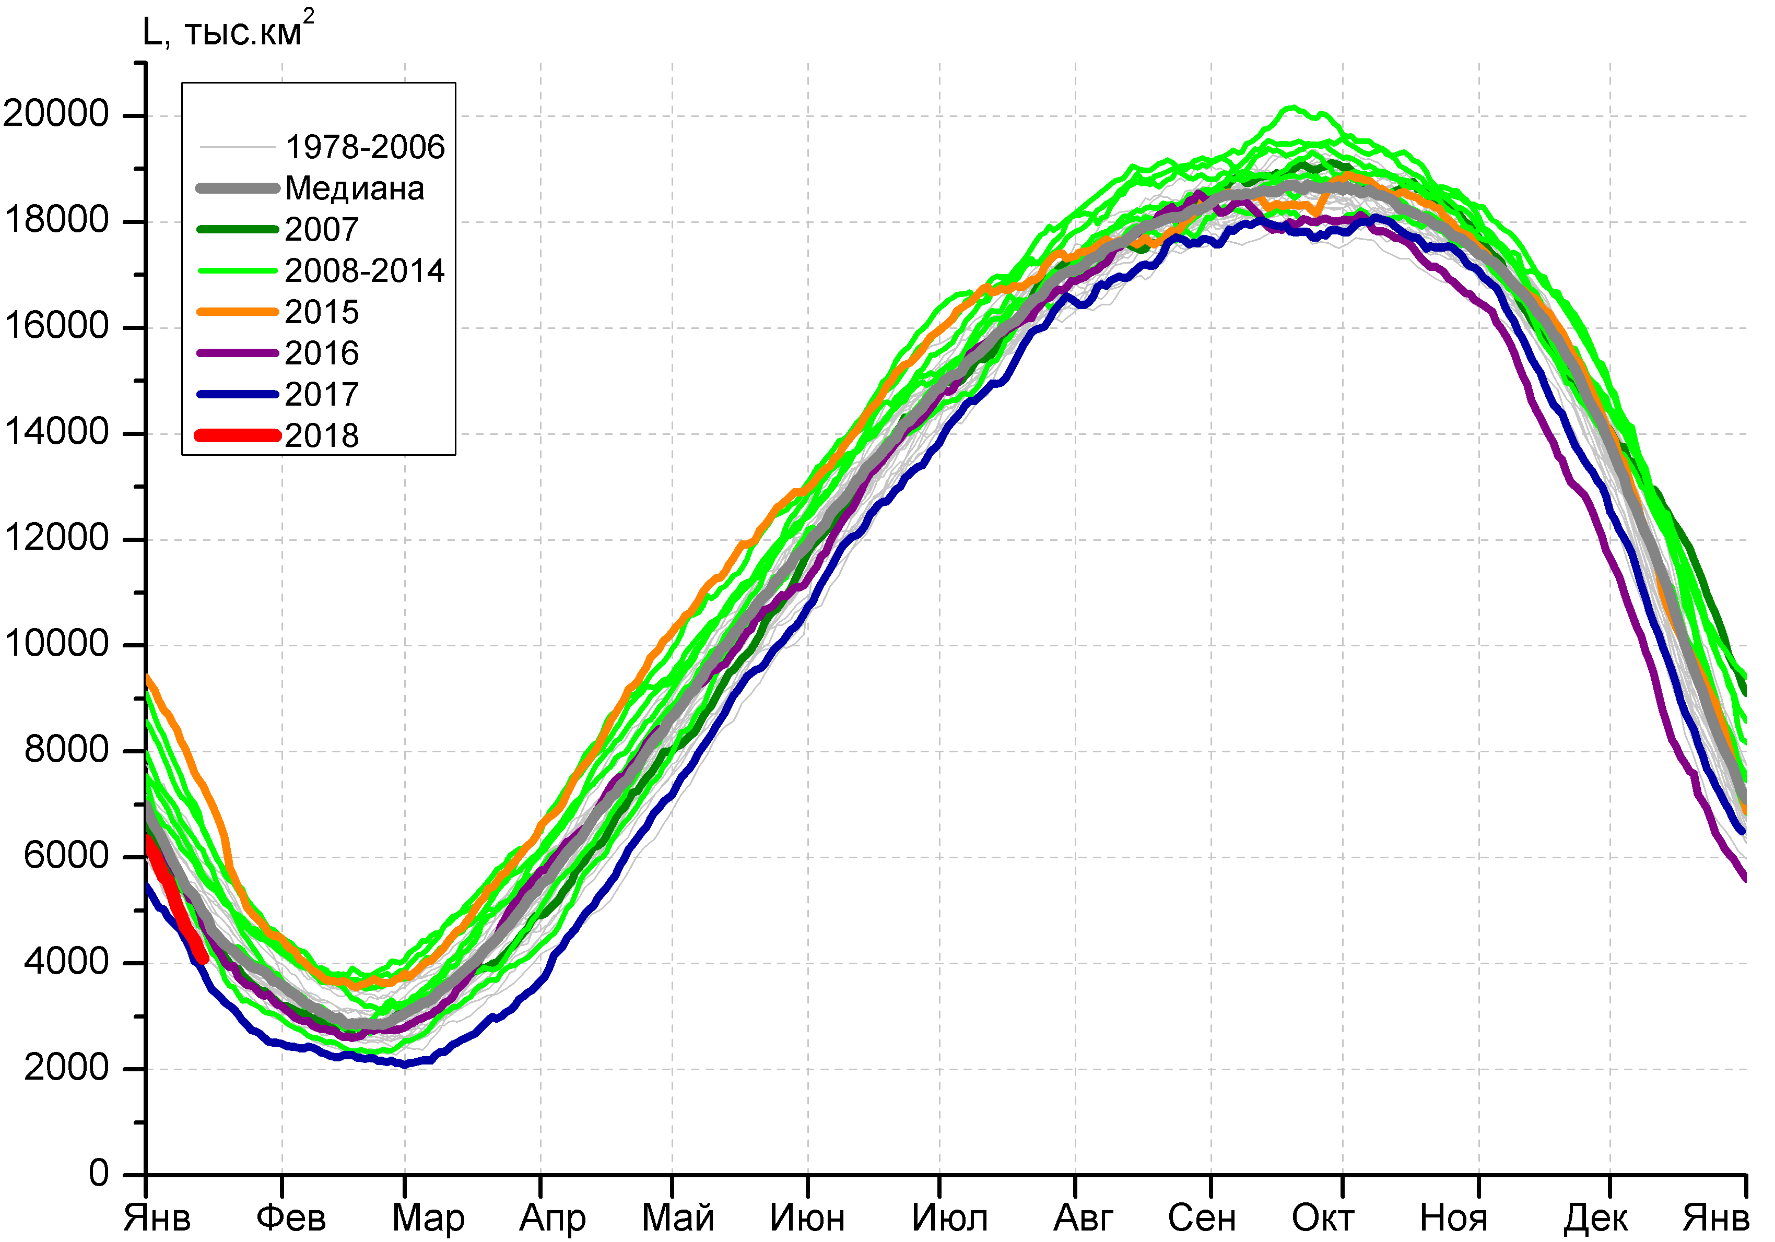 | 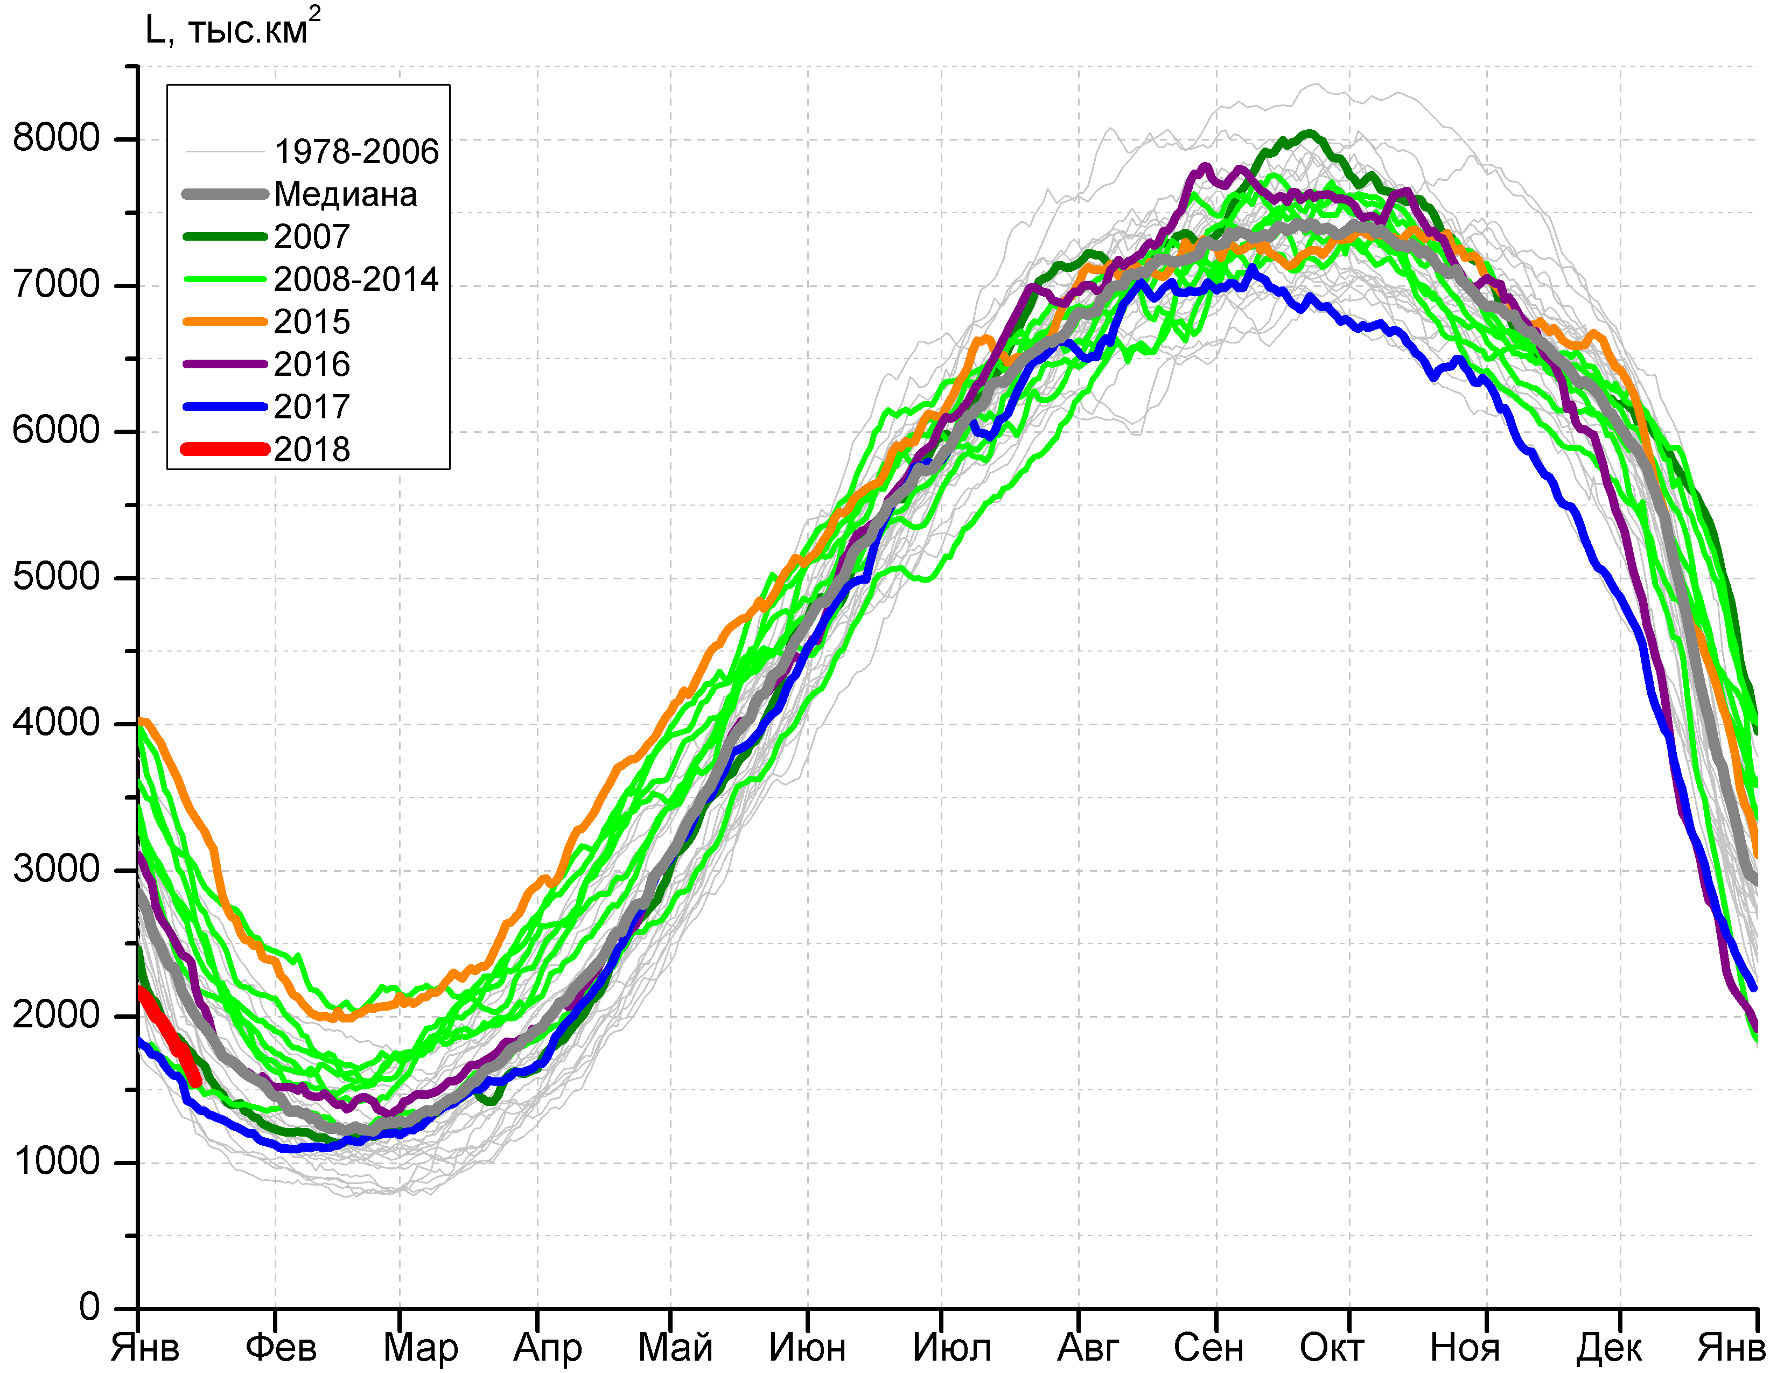
а) | б)
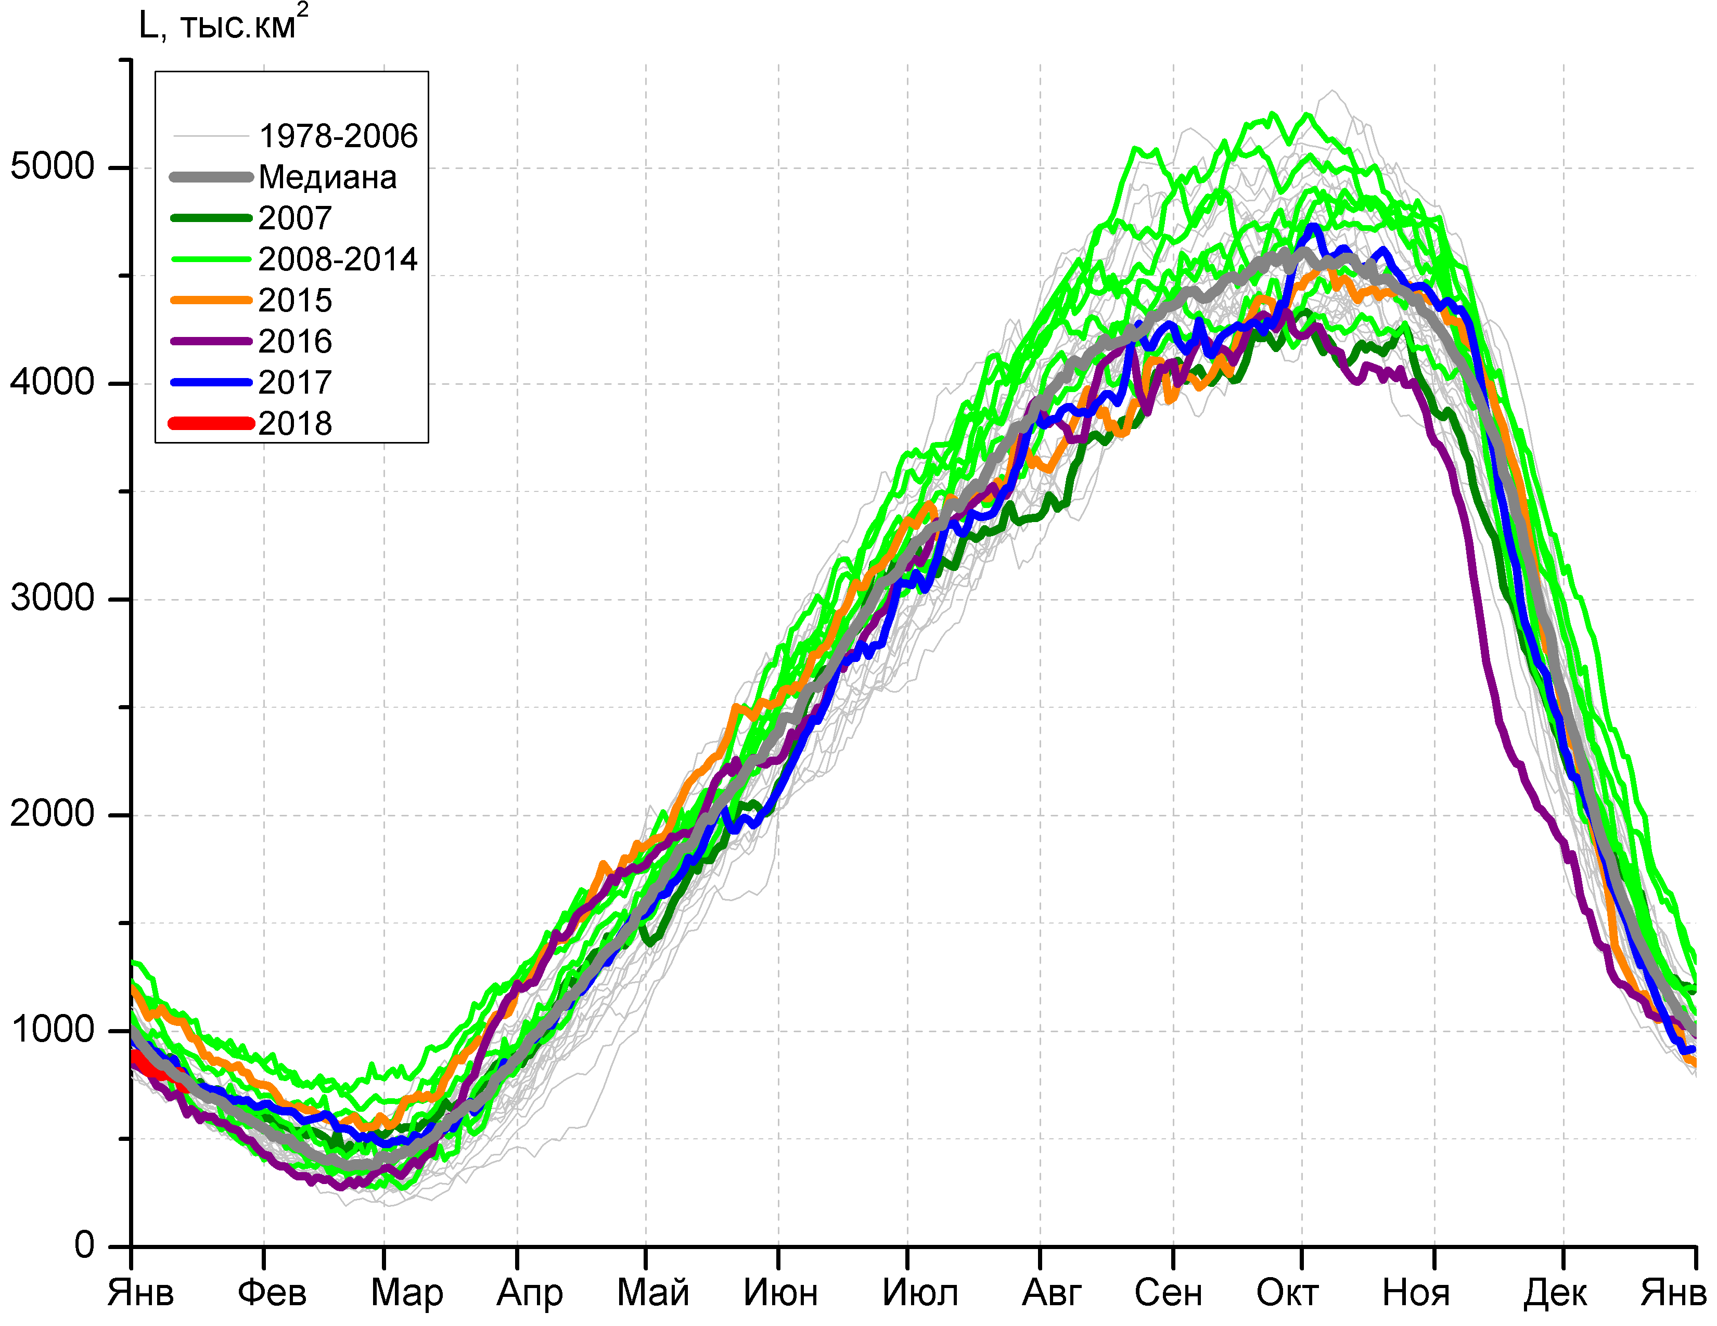 | 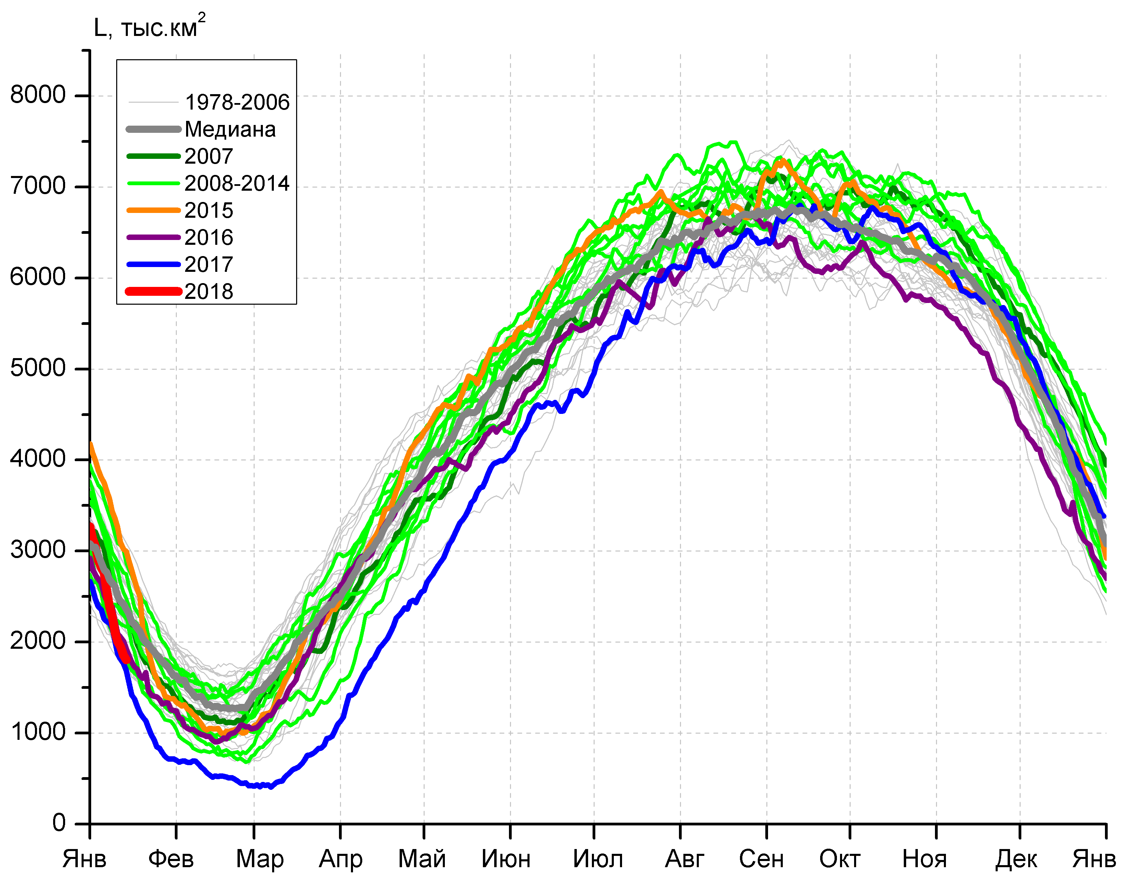
в) | г)

Рисунок 7 – Ежедневные оценки сезонного хода ледовитости Южного Океана и меридиональных секторов за период 26.10.1978 – 14.01.2018 по годам на основе расчетов по данным SSMR-SSM/I-SSMIS, алгоритм NASATEAM: а) Южный Океан, б) Атлантический сектор (60°W-30°E, море Уэдделла), в) Индоокеанский сектор (30°E-150°E, моря Космонавтов, Содружества, Моусона), г) Тихоокеанский сектор (150°E-60°W, моря Росса, Беллинсгаузена)

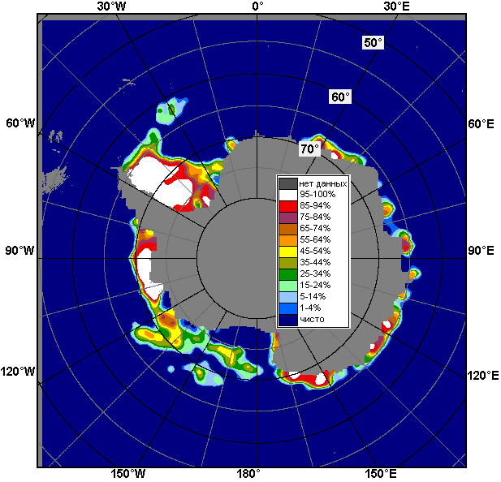 | 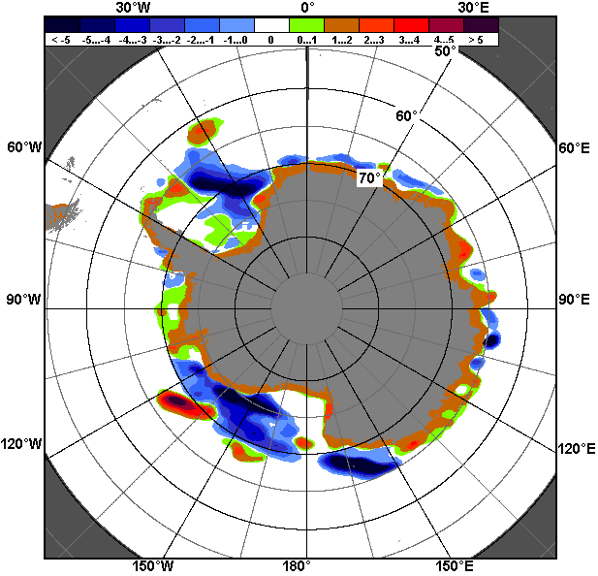 | 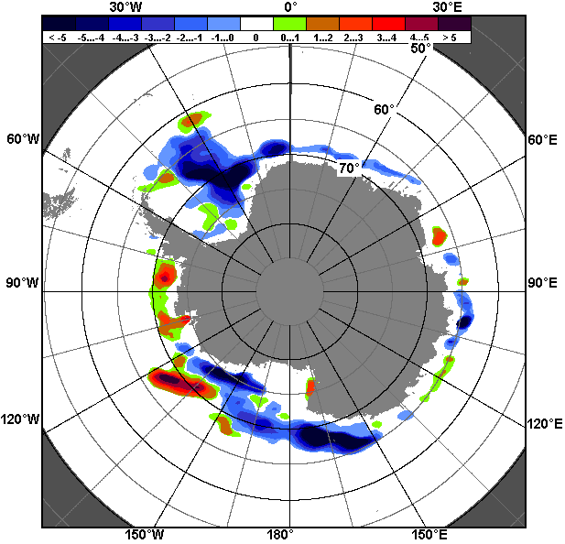
08.01 – 14.01

Рисунок 8 – Медианные распределения общей сплоченности льда за текущие 7 дневные промежутки (слева) и её разности относительно медианного распределения за тот же месяц за периоды 1978-2018 (центр) и 2008-2018 гг. (справа) на основе расчетов по данным SSMR-SSM/I-SSMIS, алгоритм NASATEAM

Таблица 4 – Динамика изменения значений ледовитости по сравнению с предыдущей неделей для морей Южного океана за 08.01 - 14.01.2018 г. по данным наблюдений SSMR-SSM/I-SSMIS
Регион | Южный Океан | Атлантический сектор | Индоокеанский сектор | Тихоокеанский сектор
Разность | -1269.3 | -327.2 | -65.2 | -873.0
тыс.кв.км/сут. | -181.3 | -46.7 | -9.3 | -124.7

Таблица 5 - Медианные значения ледовитости для Южного океана и 3 меридиональных секторов за текущие 30 и 7-дневные интервалы и её аномалии от 2012-2016 гг. и интервалов 2007-2017 гг. и 1978-2017 гг. по данным наблюдений SSMR-SSM/I-SSMIS, алгоритм NASATEAM
Южный Океан
Месяц | S, тыс. км2 | Аномалии, тыс км2/%
 |  | 2013 г | 2014 г | 2015 г | 2016 г | 2017 г | 2008-2018гг | 1978-2018гг
15.12-14.01 | 6650.1 | -1189.5 | -2460.9 | -2996.7 | -963.4 | 732.4 | -1446.4 | -960.3
 |  | -15.2 | -27.0 | -31.1 | -12.7 | 12.4 | -17.9 | -12.6
08-14.01 | 4576.4 | -1408.2 | -2364.7 | -3273.4 | -698.6 | 293.1 | -1338.7 | -934.9
 |  | -23.5 | -34.1 | -41.7 | -13.2 | 6.8 | -22.6 | -17.0
Атлантический сектор (60°W-30°E, море Уэдделла)
Месяц | S, тыс. км2 | Аномалии, тыс км2/%
 |  | 2013 г | 2014 г | 2015 г | 2016 г | 2017 г | 2008-2018гг | 1978-2018гг
15.12-14.01 | 2383.1 | -1252.6 | -1493.8 | -1805.9 | -1091.4 | 197.6 | -1099.5 | -811.7
 |  | -34.5 | -38.5 | -43.1 | -31.4 | 9.0 | -31.6 | -25.4
08-14.01 | 1734.6 | -948.5 | -1375.7 | -1811.6 | -691.9 | 220.5 | -801.3 | -453.7
 |  | -35.4 | -44.2 | -51.1 | -28.5 | 14.6 | -31.6 | -20.7
Индоокеанский сектор (30°E-150°E, моря Космонавтов, Содружества, Моусона)
Месяц | S, тыс. км2 | Аномалии, тыс км2/%
 |  | 2013 г | 2014 г | 2015 г | 2016 г | 2017 г | 2008-2018гг | 1978-2018гг
15.12-14.01 | 1009.2 | -121.7 | -452.1 | -246.7 | 74.8 | 10.2 | -171.9 | -89.6
 |  | -10.8 | -30.9 | -19.6 | 8.0 | 1.0 | -14.6 | -8.2
08-14.01 | 785.3 | -151.1 | -308.1 | -269.9 | 91.2 | -54.1 | -106.7 | -28.4
 |  | -16.1 | -28.2 | -25.6 | 13.1 | -6.4 | -12.0 | -3.5
Тихоокеанский сектор (150°E-60°W, моря Росса, Беллинсгаузена)
Месяц | S, тыс. км2 | Аномалии, тыс км2/%
 |  | 2013 г | 2014 г | 2015 г | 2016 г | 2017 г | 2008-2018гг | 1978-2018гг
15.12-14.01 | 3256.9 | 184.2 | -515.9 | -944.9 | 52.3 | 523.7 | -175.8 | -59.8
 |  | 6.0 | -13.7 | -22.5 | 1.6 | 19.2 | -5.1 | -1.8
08-14.01 | 2056.5 | -307.5 | -681.0 | -1191.9 | -97.9 | 126.7 | -430.6 | -452.8
 |  | -13.0 | -24.9 | -36.7 | -4.5 | 6.6 | -17.3 | -18.0

Таблица 6 – Экстремальные значения ледовитости для Южного океана и 3 меридиональных секторов за текущий 7-дневный интервал по данным наблюдений SSMR-SSM/I-SSMIS, алгоритм NASATEAM
Южный Океан
Месяц | Минимальное знач. | Максимальное знач. | Среднее знач. | Медиана
08-14.01 | 3858.3  14.01.2017 | 8427.3  08.01.2015 | 5511.3 | 5383.6
Атлантический сектор (60°W-30°E, море Уэдделла)
Месяц | Минимальное знач. | Максимальное знач. | Среднее знач. | Медиана
08-14.01 | 1205.4  14.01.1988 | 3746.9  08.01.2015 | 2188.3 | 2133.5
Индоокеанский сектор (30°E-150°E, моря Космонавтов, Содружества, Моусона)
Месяц | Минимальное знач. | Максимальное знач. | Среднее знач. | Медиана
08-14.01 | 609.5  14.01.1988 | 1132.7  08.01.2014 | 813.7 | 802.8
Тихоокеанский сектор (150°E-60°W, моря Росса, Беллинсгаузена)
Месяц | Минимальное знач. | Максимальное знач. | Среднее знач. | Медиана
08-14.01 | 1688.6  14.01.2017 | 3571.6  08.01.2015 | 2509.3 | 2482.1

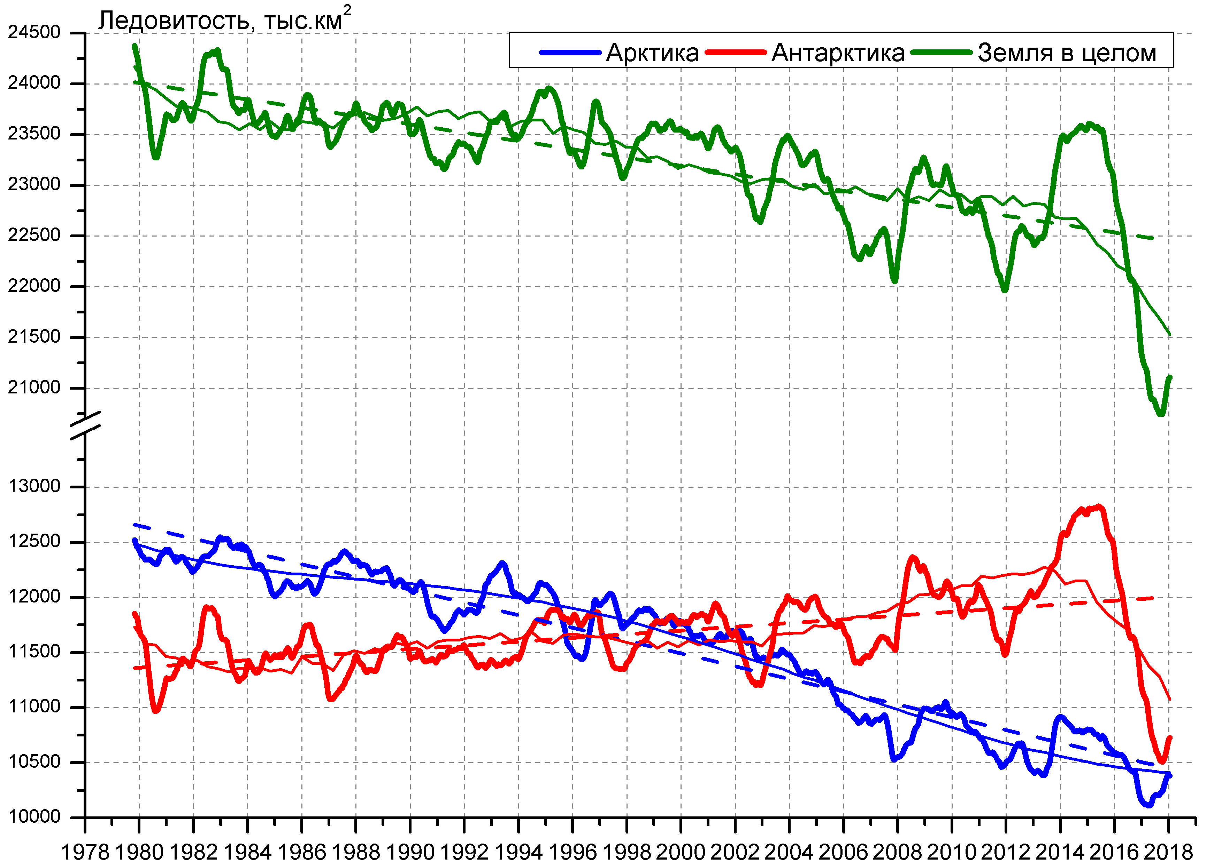
Рисунок 9 – Ежедневные cглаженные окном 365 суток значения ледовитости Арктики, Антарктики и Земли в целом с 26.10.1978 по 14.01.2018 на основе SSMR-SSM/I-SSMIS

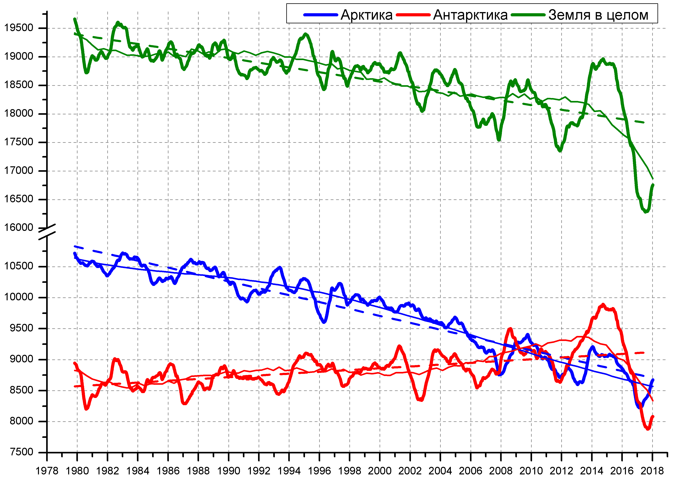
Рисунок 10 – Ежедневные cглаженные окном 365 суток значения приведенной ледовитости (площади морского льда) Арктики, Антарктики и Земли в целом с 26.10.1978 по 14.01.2018 на основе SSMR-SSM/I-SSMIS

Приложение 1 – Статистические значения ледовитостей по отдельным акваториям Северной Полярной Области и Южного океана

Таблица 7 – Средние, аномалии среднего и экстремальные значения ледовитостей для Северной полярной области и её отдельных акваторий за текущие 7-дневный (неделя) и 30-дневный промежутки времени по данным наблюдений SSMR-SSM/I-SSMIS, алгоритм NASATEAM за период 1978-2017 гг.
08-14.01
Регион | S, тыс. км2 | Аномалии, тыс км2/% |  |  |  |  |  |  | 1978-2018гг
 |  | 2012 г | 2014 г | 2015 г | 2016 г | 2017 г | 2008-2018гг | 1978-2018гг | Минимум дата | Максимум дата | Среднее | Медиана
Сев. полярная область | 12895.9 | -830.2 | -465.6 | -450.0 | -495.4 | -7.1 | -519.7 | -1288.7 | 12703.4  08.01.2018 | 15604.8  14.01.1979 | 14184.5 | 14317.1
 |  | -6.0 | -3.5 | -3.4 | -3.7 | -0.1 | -3.9 | -9.1
Сектор 45°W-95°E | 2758.2 | -93.1 | -270.8 | -360.3 | -104.7 | 173.2 | -243.3 | -682.6 | 2564.4  10.01.2017 | 4492.5  10.01.1982 | 3440.8 | 3443.0
 |  | -3.3 | -8.9 | -11.6 | -3.7 | 6.7 | -8.1 | -19.8
Гренландское море | 578.5 | -14.8 | -38.0 | -12.6 | 0.8 | 11.1 | -59.2 | -172.2 | 542.1  11.01.2018 | 1118.5  10.01.1989 | 750.7 | 710.8
 |  | -2.5 | -6.2 | -2.1 | 0.1 | 2.0 | -9.3 | -22.9
Баренцево море | 330.5 | -62.2 | -172.5 | -207.2 | -28.2 | 66.2 | -108.8 | -323.8 | 171.3  08.01.2013 | 1067.7  14.01.1982 | 654.4 | 682.4
 |  | -15.8 | -34.3 | -38.5 | -7.9 | 25.0 | -24.8 | -49.5
Карское море | 823.5 | 8.1 | -15.6 | -15.7 | 24.6 | 104.0 | 16.7 | -6.0 | 698.0  09.01.2017 | 839.2  08.01.1979 | 829.5 | 839.2
 |  | 1.0 | -1.9 | -1.9 | 3.1 | 14.5 | 2.1 | -0.7
Сектор 95°E-170°W | 4139.0 | -419.8 | 31.8 | 134.2 | -197.4 | -33.9 | -128.5 | -285.8 | 3948.7  08.01.2015 | 4919.9  14.01.1979 | 4424.8 | 4444.2
 |  | -9.2 | 0.8 | 3.4 | -4.6 | -0.8 | -3.0 | -6.5
Море Лаптевых | 674.3 | 0.0 | 0.0 | 0.0 | 0.0 | 0.0 | 0.0 | 0.0 | 673.6  09.01.1995 | 674.3  08.01.1979 | 674.3 | 674.3
 |  | 0.0 | 0.0 | 0.0 | 0.0 | 0.0 | 0.0 | 0.0
Восточно-Сибирское море | 915.1 | 0.0 | 0.0 | 0.0 | 0.0 | 0.0 | 0.0 | 0.0 | 914.5  14.01.1999 | 915.1  08.01.1979 | 915.1 | 915.1
 |  | 0.0 | 0.0 | 0.0 | 0.0 | 0.0 | 0.0 | 0.0
Чукотское море | 595.8 | -1.5 | -1.5 | -1.5 | -1.5 | 7.8 | -0.5 | -1.2 | 579.0  09.01.2017 | 597.3  08.01.1979 | 597.0 | 597.3
 |  | -0.2 | -0.2 | -0.2 | -0.2 | 1.3 | -0.1 | -0.2
Берингово море | 179.9 | -612.3 | -278.6 | -85.1 | -215.1 | -7.1 | -316.3 | -370.1 | 124.2  08.01.2018 | 978.8  10.01.2000 | 550.0 | 559.2
 |  | -77.3 | -60.8 | -32.1 | -54.5 | -3.8 | -63.7 | -67.3
Сектор 170°W-45°W | 5998.7 | -317.3 | -226.6 | -223.9 | -193.3 | -146.3 | -147.8 | -320.3 | 5524.0  08.01.2011 | 6882.1  09.01.1983 | 6319.0 | 6298.1
 |  | -5.0 | -3.6 | -3.6 | -3.1 | -2.4 | -2.4 | -5.1
Море Бофорта | 486.6 | 0.0 | 0.0 | 0.0 | 0.0 | 0.0 | 0.0 | 0.0 | 486.6  08.01.1979 | 486.6  08.01.1979 | 486.6 | 486.6
 |  | 0.0 | 0.0 | 0.0 | 0.0 | 0.0 | 0.0 | 0.0
Гудзонов залив | 835.7 | -3.3 | -3.2 | -3.1 | -1.4 | 0.0 | 4.2 | -0.8 | 724.7  08.01.2011 | 839.0  08.01.1979 | 836.5 | 839.0
 |  | -0.4 | -0.4 | -0.4 | -0.2 | 0.0 | 0.5 | -0.1
Море Лабрадор | 110.0 | -21.6 | -137.5 | -126.0 | -90.7 | -83.5 | -32.1 | -74.9 | 4.2  12.01.2011 | 447.1  14.01.1984 | 185.0 | 184.9
 |  | -16.4 | -55.6 | -53.4 | -45.2 | -43.2 | -22.6 | -40.5
Дейвисов пролив | 355.5 | -112.9 | 9.1 | -59.6 | -88.7 | -52.7 | -28.5 | -66.4 | 186.5  08.01.2011 | 709.4  09.01.1983 | 421.9 | 411.2
 |  | -24.1 | 2.6 | -14.4 | -20.0 | -12.9 | -7.4 | -15.7
Канадский архипелаг | 1190.0 | -0.1 | -0.1 | -0.1 | -0.1 | 0.0 | 12.3 | 3.4 | 1023.4  08.01.2011 | 1190.1  08.01.1979 | 1186.6 | 1190.1
 |  | 0.0 | 0.0 | 0.0 | 0.0 | 0.0 | 1.0 | 0.3
15.12-14.01
Регион | S, тыс. км2 | Аномалии, тыс км2/% |  |  |  |  |  |  | 1978-2018гг
 |  | 2012 г | 2014 г | 2015 г | 2016 г | 2017 г | 2008-2018гг | 1978-2018гг | Минимум дата | Максимум дата | Среднее | Медиана
Сев. полярная область | 12431.5 | -627.9 | -417.3 | -529.4 | -390.1 | 50.6 | -410.4 | -1174.5 | 11542.4  15.12.2016 | 15604.8  14.01.1979 | 13605.9 | 13603.9
 |  | -4.8 | -3.2 | -4.1 | -3.0 | 0.4 | -3.2 | -8.6
Сектор 45°W-95°E | 2668.1 | -40.3 | -277.4 | -389.1 | 35.6 | 244.6 | -189.9 | -652.1 | 2001.9  24.12.2016 | 4492.5  10.01.1982 | 3320.2 | 3361.6
 |  | -1.5 | -9.4 | -12.7 | 1.4 | 10.1 | -6.6 | -19.6
Гренландское море | 574.5 | -33.3 | -58.1 | -42.1 | 2.2 | 38.2 | -46.9 | -156.2 | 498.2  16.12.2016 | 1118.5  10.01.1989 | 730.8 | 688.7
 |  | -5.5 | -9.2 | -6.8 | 0.4 | 7.1 | -7.5 | -21.4
Баренцево море | 276.5 | -63.0 | -136.1 | -227.5 | 12.7 | 77.2 | -103.7 | -332.4 | 71.2  25.12.2016 | 1081.3  06.01.1982 | 608.9 | 637.7
 |  | -18.6 | -33.0 | -45.1 | 4.8 | 38.8 | -27.3 | -54.6
Карское море | 804.4 | 104.5 | -28.2 | -28.0 | 55.5 | 74.9 | 25.1 | -15.1 | 478.2  17.12.2012 | 839.2  15.12.1978 | 819.5 | 839.2
 |  | 14.9 | -3.4 | -3.4 | 7.4 | 10.3 | 3.2 | -1.8
Сектор 95°E-170°W | 3961.8 | -345.1 | 161.1 | 58.6 | -150.9 | -38.3 | -51.6 | -205.6 | 3513.6  17.12.2013 | 4919.9  14.01.1979 | 4167.4 | 4158.4
 |  | -8.0 | 4.2 | 1.5 | -3.7 | -1.0 | -1.3 | -4.9
Море Лаптевых | 674.3 | 0.0 | 0.0 | 0.0 | 0.0 | 0.0 | 0.0 | 0.0 | 673.6  16.12.1989 | 674.3  15.12.1978 | 674.3 | 674.3
 |  | 0.0 | 0.0 | 0.0 | 0.0 | 0.0 | 0.0 | 0.0
Восточно-Сибирское море | 915.1 | 0.0 | 0.0 | 0.0 | 0.0 | 0.0 | 0.0 | 0.0 | 913.8  17.12.1993 | 915.1  15.12.1978 | 915.1 | 915.1
 |  | 0.0 | 0.0 | 0.0 | 0.0 | 0.0 | 0.0 | 0.0
Чукотское море | 568.8 | -28.5 | -27.9 | -28.5 | -28.5 | 17.2 | -20.6 | -26.2 | 422.2  19.12.2016 | 597.3  15.12.1978 | 595.0 | 597.3
 |  | -4.8 | -4.7 | -4.8 | -4.8 | 3.1 | -3.5 | -4.4
Берингово море | 146.2 | -466.3 | -205.1 | -95.3 | -261.0 | -24.8 | -249.3 | -311.7 | 75.5  21.12.2017 | 978.8  10.01.2000 | 457.9 | 461.8
 |  | -76.1 | -58.4 | -39.5 | -64.1 | -14.5 | -63.0 | -68.1
Сектор 170°W-45°W | 5801.6 | -242.6 | -300.9 | -198.8 | -274.8 | -155.7 | -168.9 | -316.8 | 5138.5  20.12.2010 | 6882.1  09.01.1983 | 6118.4 | 6128.1
 |  | -4.0 | -4.9 | -3.3 | -4.5 | -2.6 | -2.8 | -5.2
Море Бофорта | 486.6 | 0.0 | 0.0 | 0.0 | 0.0 | 0.0 | 0.0 | 0.0 | 485.9  18.12.1994 | 486.6  15.12.1978 | 486.6 | 486.6
 |  | 0.0 | 0.0 | 0.0 | 0.0 | 0.0 | 0.0 | 0.0
Гудзонов залив | 829.9 | 0.1 | -8.8 | -9.1 | 30.5 | 16.7 | 16.0 | 9.0 | 327.7  15.12.1998 | 839.0  15.12.1978 | 820.9 | 839.0
 |  | 0.0 | -1.1 | -1.1 | 3.8 | 2.1 | 2.0 | 1.1
Море Лабрадор | 46.6 | -14.6 | -108.8 | -77.0 | -87.3 | -64.6 | -36.4 | -71.3 | 0.5  15.12.2003 | 447.1  14.01.1984 | 117.9 | 102.4
 |  | -23.9 | -70.0 | -62.3 | -65.2 | -58.1 | -43.9 | -60.5
Дейвисов пролив | 319.1 | -78.3 | -32.7 | -43.8 | -114.9 | -56.4 | -31.1 | -64.2 | 147.5  18.12.2010 | 709.4  09.01.1983 | 383.3 | 372.6
 |  | -19.7 | -9.3 | -12.1 | -26.5 | -15.0 | -8.9 | -16.8
Канадский архипелаг | 1181.9 | 30.2 | -7.6 | -5.7 | -8.1 | -5.1 | 13.2 | 0.9 | 981.5  20.12.2010 | 1190.1  15.12.1978 | 1181.1 | 1190.1
 |  | 2.6 | -0.6 | -0.5 | -0.7 | -0.4 | 1.1 | 0.1

Таблица 8 – Средние, аномалии среднего и экстремальные значения ледовитостей для Южного океана и его отдельных акваторий за текущие 7-дневный (неделя) и 30-дневный промежутки времени по данным наблюдений SSMR-SSM/I-SSMIS, алгоритм NASATEAM за период 1978-2017 гг.

08-14.01
Регион | S, тыс. км2 | Аномалии, тыс км2/% |  |  |  |  |  |  | 1978-2018гг
 |  | 2012 г | 2014 г | 2015 г | 2016 г | 2017 г | 2008-2018гг | 1978-2018гг | Минимум дата | Максимум дата | Среднее | Медиана
Южный Океан | 4576.4 | -1582.0 | -2364.7 | -3273.4 | -698.6 | 293.1 | -1338.7 | -934.9 | 3858.3  14.01.2017 | 8427.3  08.01.2015 | 5511.3 | 5383.6
 |  | -25.7 | -34.1 | -41.7 | -13.2 | 6.8 | -22.6 | -17.0
Атлантический сектор | 1734.6 | -1454.9 | -1375.7 | -1811.6 | -691.9 | 220.5 | -801.3 | -453.7 | 1205.4  14.01.1988 | 3746.9  08.01.2015 | 2188.3 | 2133.5
 |  | -45.6 | -44.2 | -51.1 | -28.5 | 14.6 | -31.6 | -20.7
Западная часть моря Уэдделла | 1461.3 | -326.6 | -572.9 | -614.9 | -326.6 | 169.9 | -259.2 | -103.6 | 966.9  13.01.2002 | 2092.1  09.01.2015 | 1564.9 | 1575.4
 |  | -18.3 | -28.2 | -29.6 | -18.3 | 13.2 | -15.1 | -6.6
Восточная часть моря Уэдделла | 273.3 | -1128.3 | -802.8 | -1196.7 | -365.4 | 50.6 | -542.1 | -350.1 | 69.8  14.01.1998 | 1662.4  08.01.2015 | 623.4 | 594.1
 |  | -80.5 | -74.6 | -81.4 | -57.2 | 22.7 | -66.5 | -56.2
Индоокеанский сектор | 785.3 | 36.6 | -308.1 | -269.9 | 91.2 | -54.1 | -106.7 | -28.4 | 609.5  14.01.1988 | 1132.7  08.01.2014 | 813.7 | 802.8
 |  | 4.9 | -28.2 | -25.6 | 13.1 | -6.4 | -12.0 | -3.5
Море Космонавтов | 150.1 | -67.4 | -53.4 | -55.5 | 66.5 | -37.8 | -45.1 | -30.3 | 46.9  14.01.1998 | 410.7  08.01.2011 | 180.4 | 182.7
 |  | -31.0 | -26.3 | -27.0 | 79.6 | -20.1 | -23.1 | -16.8
Море Содружества | 178.3 | 38.4 | -186.0 | -88.5 | -7.4 | 76.4 | -25.9 | 0.5 | 42.8  14.01.1994 | 368.0  13.01.2014 | 177.8 | 171.7
 |  | 27.5 | -51.1 | -33.2 | -4.0 | 74.9 | -12.7 | 0.3
Море Моусона | 456.9 | 65.5 | -68.6 | -125.8 | 32.1 | -92.6 | -35.8 | 1.4 | 249.6  14.01.2011 | 724.5  08.01.2013 | 455.5 | 454.4
 |  | 16.7 | -13.1 | -21.6 | 7.6 | -16.8 | -7.3 | 0.3
Тихоокеанский сектор | 2056.5 | -163.7 | -681.0 | -1191.9 | -97.9 | 126.7 | -430.6 | -452.8 | 1688.6  14.01.2017 | 3571.6  08.01.2015 | 2509.3 | 2482.1
 |  | -7.4 | -24.9 | -36.7 | -4.5 | 6.6 | -17.3 | -18.0
Море Росса | 1663.9 | -108.2 | -587.8 | -1340.6 | 58.5 | 182.0 | -472.4 | -451.2 | 1249.7  14.01.2017 | 3312.1  08.01.2015 | 2115.1 | 2099.4
 |  | -6.1 | -26.1 | -44.6 | 3.6 | 12.3 | -22.1 | -21.3
Море Беллинсгаузена | 392.6 | -55.5 | -93.2 | 148.7 | -156.4 | -55.3 | 41.8 | -1.6 | 92.9  14.01.2010 | 650.6  08.01.1987 | 394.2 | 400.0
 |  | -12.4 | -19.2 | 60.9 | -28.5 | -12.3 | 11.9 | -0.4

15.12-14.01
Регион | S, тыс. км2 | Аномалии, тыс км2/% |  |  |  |  |  |  | 1978-2018гг
 |  | 2012 г | 2014 г | 2015 г | 2016 г | 2017 г | 2008-2018гг | 1978-2018гг | Минимум дата | Максимум дата | Среднее | Медиана
Южный Океан | 6650.1 | -1652.0 | -2460.9 | -2996.7 | -963.4 | 732.4 | -1446.4 | -960.3 | 3858.3  14.01.2017 | 12365.1  15.12.2007 | 7610.4 | 7437.5
 |  | -19.9 | -27.0 | -31.1 | -12.7 | 12.4 | -17.9 | -12.6
Атлантический сектор | 2383.1 | -1867.9 | -1493.8 | -1805.9 | -1091.4 | 197.6 | -1099.5 | -811.7 | 1205.4  14.01.1988 | 5894.3  15.12.2002 | 3194.8 | 3093.7
 |  | -43.9 | -38.5 | -43.1 | -31.4 | 9.0 | -31.6 | -25.4
Западная часть моря Уэдделла | 1773.2 | -134.7 | -347.5 | -339.8 | -114.0 | 224.4 | -101.4 | -0.6 | 966.9  13.01.2002 | 2316.2  21.12.2012 | 1773.8 | 1820.1
 |  | -7.1 | -16.4 | -16.1 | -6.0 | 14.5 | -5.4 | 0.0
Восточная часть моря Уэдделла | 609.9 | -1733.2 | -1146.3 | -1466.1 | -977.4 | -26.7 | -998.1 | -811.1 | 69.8  14.01.1998 | 3933.2  15.12.2008 | 1421.0 | 1270.6
 |  | -74.0 | -65.3 | -70.6 | -61.6 | -4.2 | -62.1 | -57.1
Индоокеанский сектор | 1009.2 | -107.5 | -452.1 | -246.7 | 74.8 | 10.2 | -171.9 | -89.6 | 609.5  14.01.1988 | 2298.2  15.12.2010 | 1098.8 | 1052.9
 |  | -9.6 | -30.9 | -19.6 | 8.0 | 1.0 | -14.6 | -8.2
Море Космонавтов | 218.9 | -38.1 | -59.8 | -25.6 | 92.4 | -11.4 | -65.8 | -54.4 | 46.9  14.01.1998 | 1012.6  15.12.2010 | 273.4 | 242.6
 |  | -14.8 | -21.5 | -10.5 | 73.0 | -4.9 | -23.1 | -19.9
Море Содружества | 237.9 | -61.3 | -195.9 | -141.9 | -16.8 | 87.7 | -48.8 | -24.7 | 42.8  14.01.1994 | 712.5  15.12.1999 | 262.6 | 236.6
 |  | -20.5 | -45.2 | -37.4 | -6.6 | 58.4 | -17.0 | -9.4
Море Моусона | 552.3 | -8.1 | -196.3 | -79.3 | -0.8 | -66.1 | -57.5 | -10.5 | 249.6  14.01.2011 | 1002.6  15.12.2013 | 562.8 | 554.7
 |  | -1.4 | -26.2 | -12.6 | -0.1 | -10.7 | -9.4 | -1.9
Тихоокеанский сектор | 3256.9 | 322.5 | -515.9 | -944.9 | 52.3 | 523.7 | -175.8 | -59.8 | 1688.6  14.01.2017 | 5182.8  15.12.2010 | 3316.7 | 3302.4
 |  | 11.0 | -13.7 | -22.5 | 1.6 | 19.2 | -5.1 | -1.8
Море Росса | 2781.3 | 332.0 | -328.4 | -1020.0 | 180.2 | 505.1 | -200.6 | -64.3 | 1249.7  14.01.2017 | 4633.6  15.12.1998 | 2845.6 | 2842.5
 |  | 13.6 | -10.6 | -26.8 | 6.9 | 22.2 | -6.7 | -2.3
Море Беллинсгаузена | 475.6 | -9.6 | -187.4 | 75.1 | -127.9 | 18.6 | 24.8 | 4.5 | 92.9  14.01.2010 | 996.3  15.12.1986 | 471.1 | 463.3
 |  | -2.0 | -28.3 | 18.7 | -21.2 | 4.1 | 5.5 | 1.0

Таблица 9 – Динамика изменения значений ледовитости по сравнению с предыдущей неделей для морей Северной полярной области и Южного океана за текущий 7-дневный (неделя) промежуток времени по данным наблюдений SSMIS
08-14.01
Регион | Сев. полярная область | Сектор 45°W-95°E | Гренландское море | Баренцево море
Разность | 242.4 | 5.3 | -23.3 | 0.8
тыс.кв.км/сут. | 34.6 | 0.8 | -3.3 | 0.1
08-14.01
Регион | Карское море | Сектор 95°E-170°W | Море Лаптевых | Восточно-Сибирское море
Разность | 40.9 | 158.6 | 0.1 | 0.0
тыс.кв.км/сут. | 5.8 | 22.7 | 0.0 | 0.0
08-14.01
Регион | Чукотское море | Берингово море | Сектор 170°W-45°W | Море Бофорта
Разность | -0.2 | 1.1 | 78.6 | 0.0
тыс.кв.км/сут. | 0.0 | 0.2 | 11.2 | 0.0
08-14.01
Регион | Гудзонов залив | Море Лабрадор | Дейвисов пролив | Канадский архипелаг
Разность | -0.9 | 53.6 | 13.3 | 0.0
тыс.кв.км/сут. | -0.1 | 7.7 | 1.9 | 0.0
08-14.01
Регион | Южный Океан | Атлантический сектор | Западная часть моря Уэдделла | Восточная часть моря Уэдделла
Разность | -1269.3 | -327.2 | -199.8 | -127.4
тыс.кв.км/сут. | -181.3 | -46.7 | -28.5 | -18.2
08-14.01
Регион | Индоокеанский сектор | Море Космонавтов | Море Содружества | Море Моусона
Разность | -65.2 | 5.7 | -35.5 | -35.2
тыс.кв.км/сут. | -9.3 | 0.8 | -5.1 | -5.0
08-14.01
Регион | Тихоокеанский сектор | Море Росса | Море Беллинсгаузена
Разность | -873.0 | -791.6 | -81.4
тыс.кв.км/сут. | -124.7 | -113.1 | -11.6

Характеристика исходного материала и методика расчетов

Для иллюстрации ледовых условий Арктического региона представлены совмещенные региональные карты ААНИИ, ГМЦ России, ледовой службы Германии (BSH), Канадской ледовой службы – КЛС и Национального ледового центра США - НЛЦ. Совмещение карт выполнено путем перекрытия слоев (ААНИИ, слой #1), (региональная карта НЛЦ, слой #1), (ГМЦ России, слой #1), (BSH, слой #1) -> (КЛС, слой #2) –> (обзорная карта НЛЦ, слой #3). Как результат, карты ААНИИ характеризуют ледовые условия морей Гренландского…Бофорта и Охотского, карты ГМЦ России – Азовского, Каспийского и Белого, карты НЛЦ – Берингова моря, карты BSH – Балтийского карты КЛС - морей Бофорта, Канадского архипелага, Баффина, Девисова пролива, Лабрадор, Св. Лаврентия, а НЛЦ - Арктического Бассейна, Линкольна, южной части Гренландского моря, а также в летний период – моря Бофорта, Чукотское и Берингово (при этом полный охват карт НЛЦ – вся акватория СЛО и субполярные моря). Для построения совмещенных карт используется архив данных в обменном формате ВМО СИГРИД3 Мирового центра данных по морскому льду (МЦД МЛ). В пределах отдельного срока выборка карт из архива проводилась по критериям близости карт к сроку выпуска карты ААНИИ с максимальным интервалом времени между картами до 7 суток (день недели выпуска карт ААНИИ и ГМЦ России– каждая среда, BSH – каждый понедельник, КЛС – каждый вторник, НЛЦ – 1 раз в 2 недели по вторникам для циркумполярных карт и понедельник – четверг для региональных карт).
Для иллюстрации полей толщин льда СЛО использованы ежедневные данные по распределению средневзвешенной толщины льда численной модели ACNFS. Численная модель ACNFS имеет пространственное разрешение 1/12° и является совместной моделью морского льда – океана диагностики и краткосрочного прогнозирования состояния ледяного покрова всех акваторий Северного полушария севернее 40 с.ш. В модели ACNFS используется ледовый блок CICE (Hunke and Lipscomb, 2008), совмещенный с моделью океана HYCOM (Metzger et al., 2008, 2010). Атмосферный форсинг включает поля приземных метеопараметров и радиационного баланса поверхности. Исходная ледовая информация, используемая для расчетов по модели, включают данные альтиметра, ТПО, сплоченность, профиля температуры и солёности воды.
Для иллюстрации ледовых условий Южного океана, а также Северной Полярной области за последние сутки используются ежедневные циркумполярные ледовые информационные продукты НЛЦ США по оценке расположения кромки льда и ледяных массивов - MIZ (Marginal Ice Zone).
Для цветовой окраски карт использован стандарт ВМО (WMO/Td. 1215) для зимнего (по возрасту) и летнего (по общей сплоченности) периодов. Следует также отметить, что в зонах стыковки карт ААНИИ, ГМЦ России, КЛС и НЛЦ наблюдается определенная несогласованность границ и характеристик ледовых зон вследствие ряда различий в ледовых информационных системах подготавливающих служб (карты для Балтийского моря представлены только BSH или ААНИИ). Однако, данная несогласованность несущественна для целей интерпретации ледовых условий в рамках настоящего обзора.
Для получения оценок ледовитости (extent) и приведенной ледовитости – площади льда (area) отдельных секторов, морей, частей морей Северной полярной области и Южного океана и климатического положения кромок заданной повторяемости на основе данных спутниковых систем пассивного микроволнового зондирования SSMR-SSM/I-SSMIS-AMSR2 в МЦД МЛ ААНИИ принята следующая технология расчетов:
- источник данных – архивные (Cavalieri et al., 2008, Meier et al., 2006) и квазиоперативные (Maslanik and Stroeve, 1999) c задержкой 1-2 дня ежедневные матрицы (поля распределения) оценок общей сплоченности Северной (севернее 45° с.ш.) и Южной (южнее 50° с.ш.) Полярных областей на основе обработанных по алгоритму NASATEAM данных многоканальных микроволновых радиометров SSMR-SSM/I-SSMIS ИСЗ NIMBUS-7 и DMSP за период с 26.10.1978 г. по настоящий момент времени, копируемые с сервера НЦДСЛ;
- источник данных – ежедневные матрицы (поля распределения) оценок общей сплоченности Северной и Южной полярной областей на основе обработанных по алгоритму Bootstrap данных многоканального микроволнового радиометра AMSR2 ИСЗ GCOM-W1(SHIZUKU) за период с 01.07.2012 г. по настоящий момент времени, предоставленные Японским космическим агентством (provided by JAXA);
- область расчета – Северная и Южная Полярные области и их регионы с использованием масок океан/суша НЦДСЛ (http://nsidc.org/data/polar_stereo/tools_masks.html);
- границы используемых масок расчета отдельных меридиональных секторов, морей, частей морей Северной полярной области и Южного океана представлены на рисунках П1 – П2, не совпадают с используемыми в НЦДСЛ масками для отдельных акваторий Мирового океана и основаны на номенклатуре ААНИИ для морей Евразийского шельфа (Гренландское - Чукотское), Атласе Северного ледовитого океана (1980) и Атласе океанов (1980) издательства ГУНИО МО.
- вычислительные особенности расчета – авторское программное обеспечение ААНИИ с сохранением точности расчетов и оценке статистических параметров по гистограмме распределения и свободно-распространяемое программное обеспечение GDAL для векторизации полей климатических параметров;

Исходная информация в формате ВМО СИГРИ3 доступна на сервере МЦД МЛ по адресам http://wdc.aari.ru/datasets/d0004 (карты ААНИИ), http://wdc.aari.ru/datasets/d0031 (карты КЛС), http://wdc.aari.ru/datasets/d0032 (карты НЛЦ), ), http://wdc.aari.ru/datasets/d0033 (карты ГМЦ России) и ), http://wdc.aari.ru/datasets/d0035 (карты BSH).
В графическом формате PNG совмещенные карты ААНИИ-КЛС-НЛЦ доступны по адресу http://wdc.aari.ru/datasets/d0040.
Результаты расчетов ледовитости Северной, Южной полярных областей, их отдельных меридиональных секторов, морей и частей морей доступны на сервере МЦД МЛ ААНИИ в каталогах соответственно http://wdc.aari.ru/datasets/ssmi/data/north/extent/ и http://wdc.aari.ru/datasets/ssmi/data/south/extent/.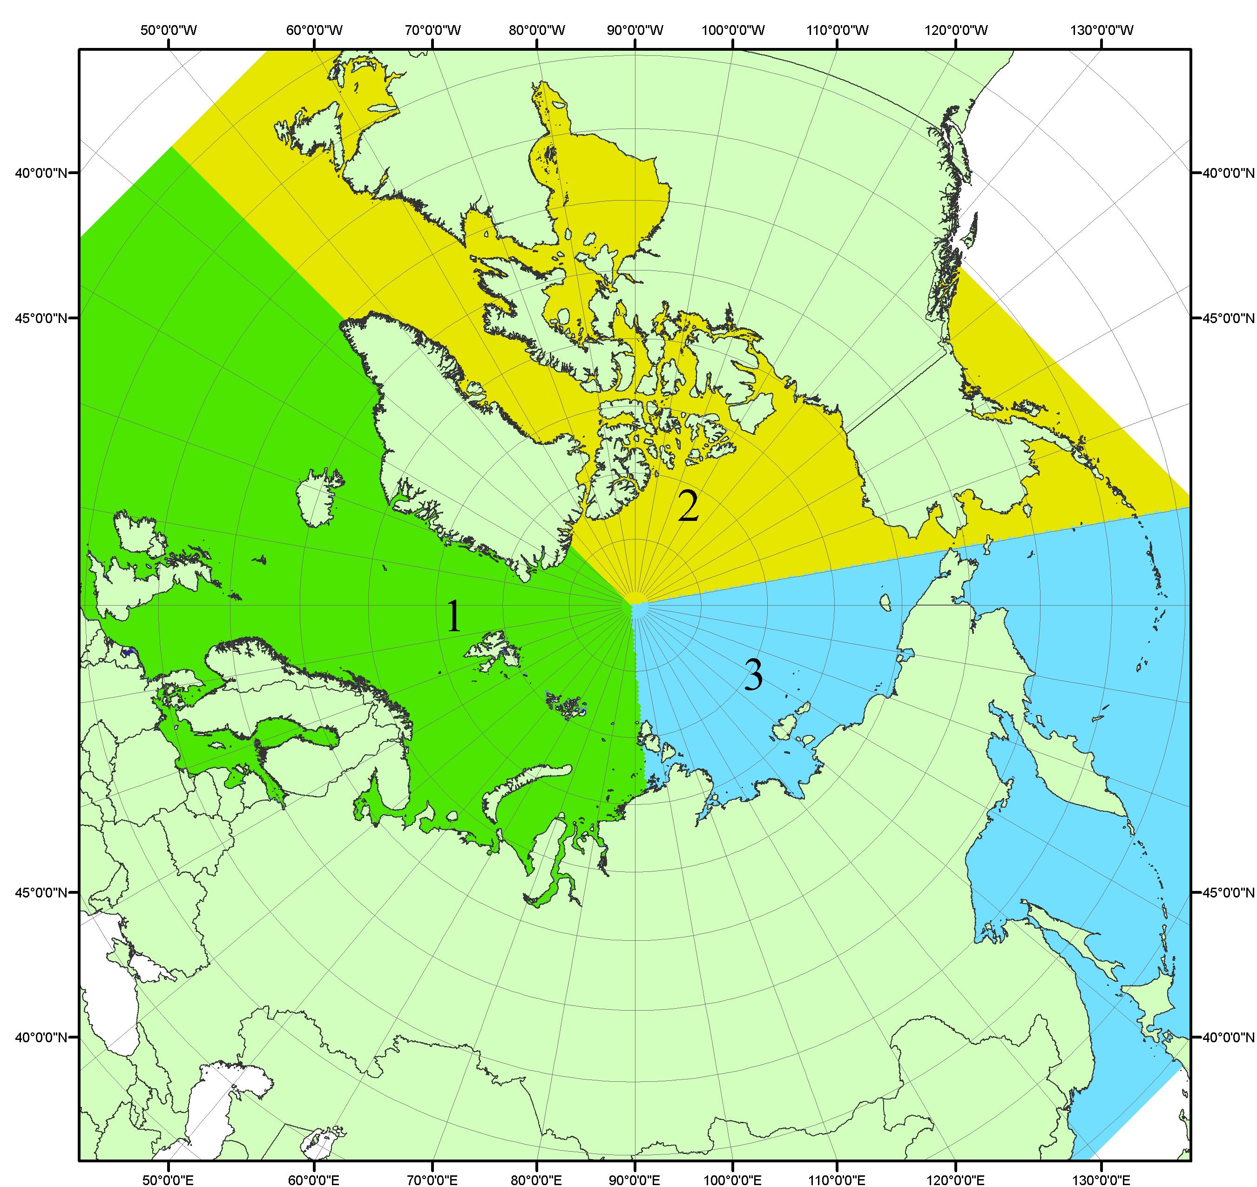
Рисунок П1 – Секторальное деление северной полярной области. 1 - Сектор 45°W-95°E (Гренландское - Карское моря); 2 - Сектор 170°W-45°W (море Бофорта и Канадская Арктика); 3 - Сектор 95°E-170°W (моря Лаптевых - Чукотское, Берингово, Охотское, Японское)
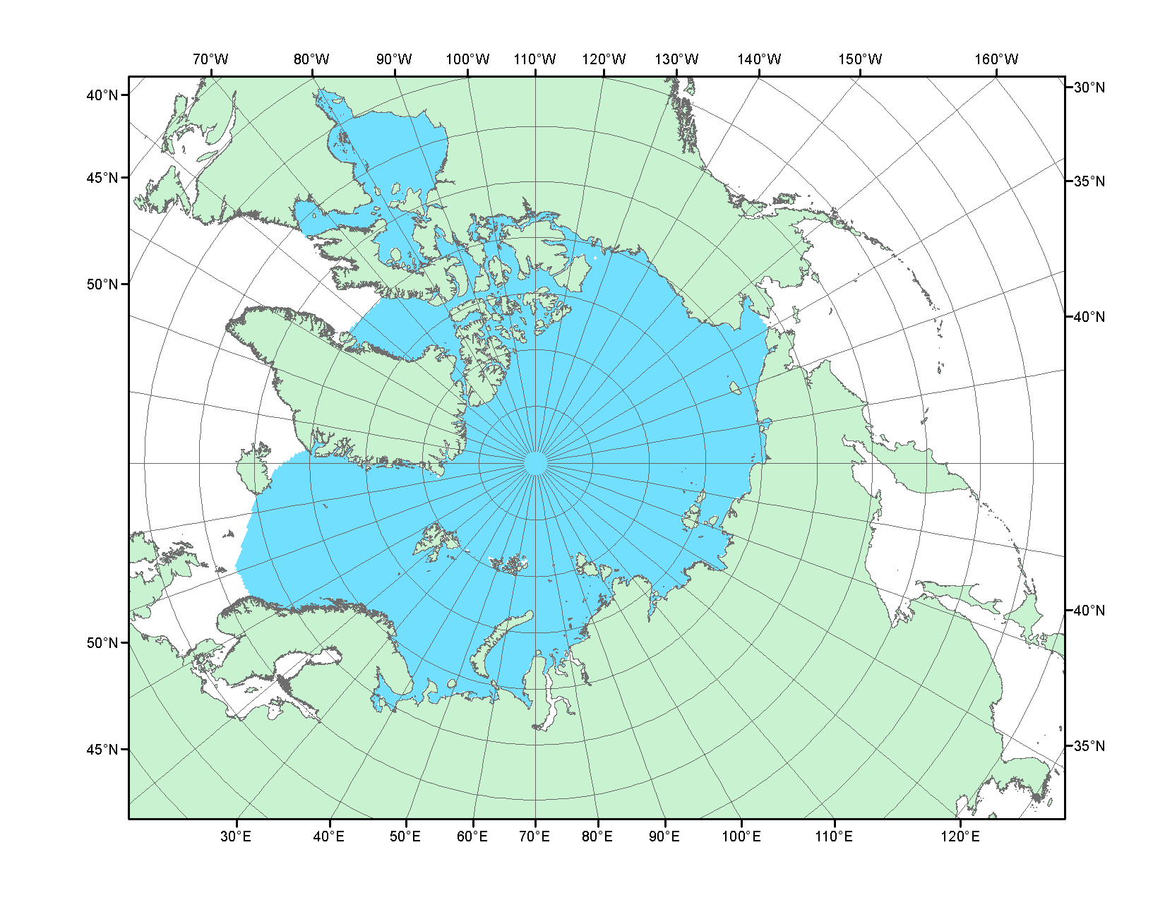
Рисунок П2 – Северный ледовитый океан в официальных границах

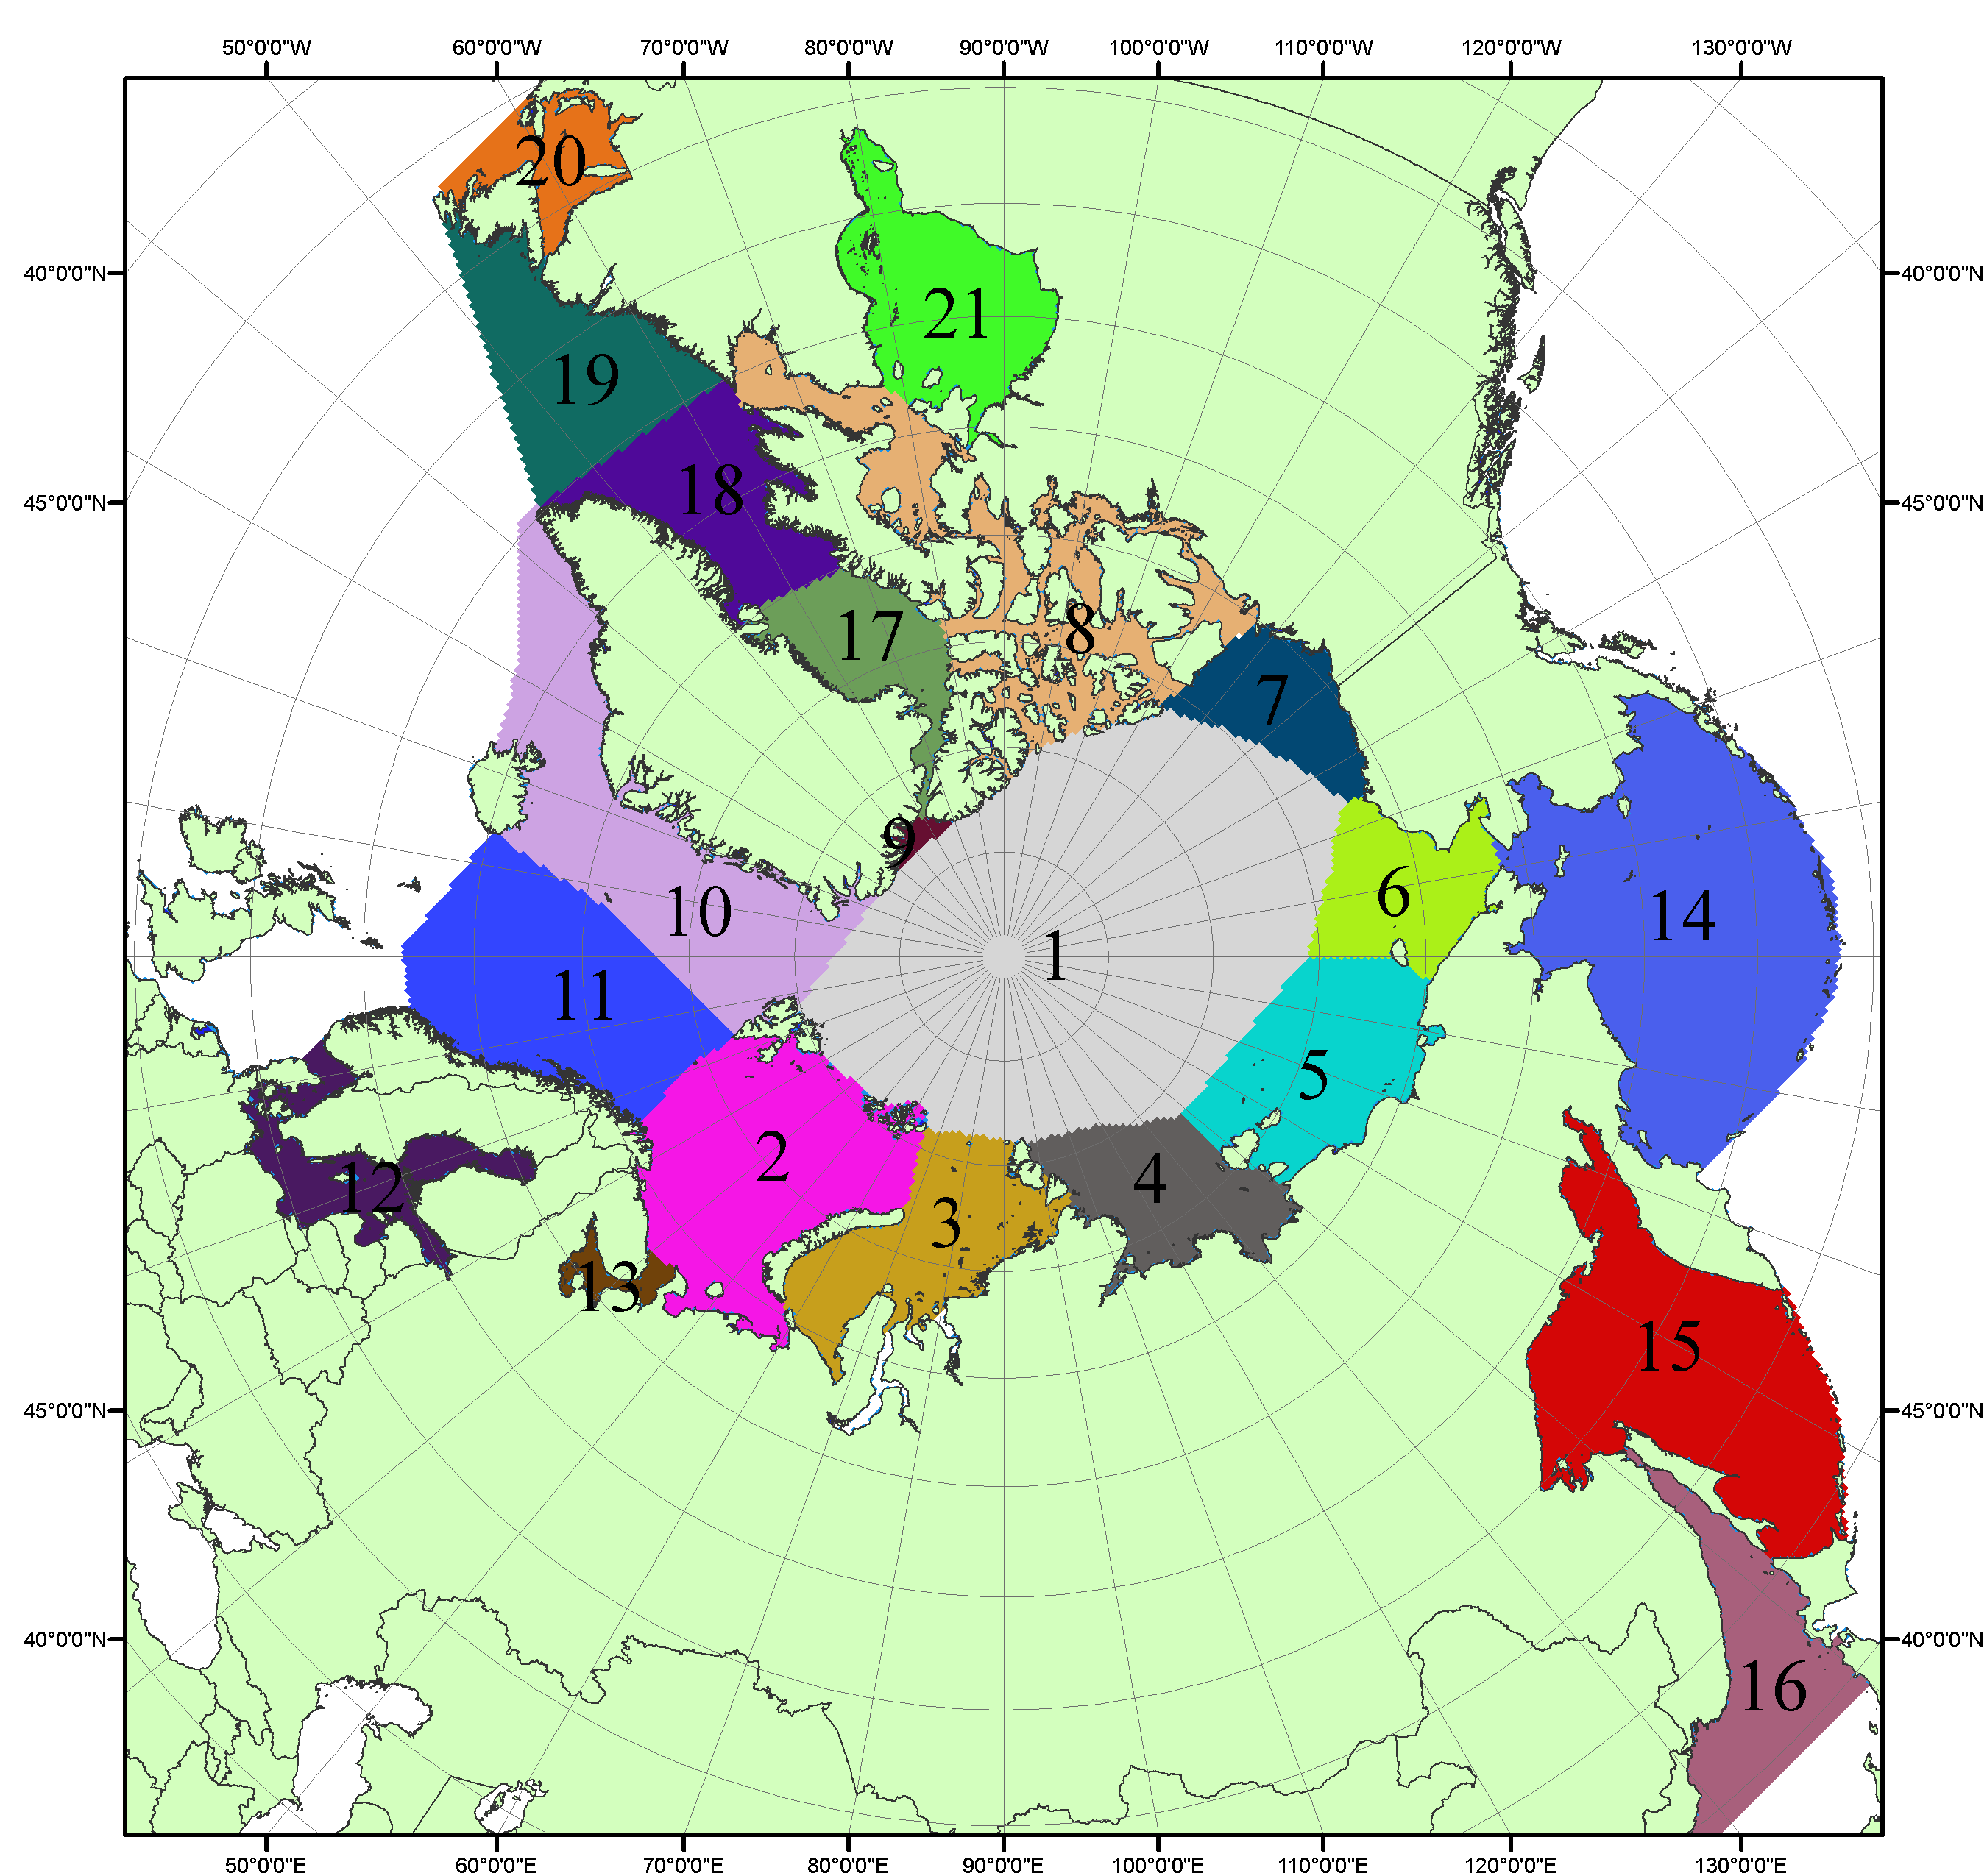

Рисунок П3 – Моря северной полярной области. 1 – Арктический бассейн; 2- Баренцево море; 3 – Карское море; 4 – море Лаптевых; 5 - Восточно-Сибирское море; 6 – Чукотское море; 7 – море Бофорта; 8 – Канадский архипелаг; 9 – море Линкольна; 10 – Гренландское море; 11 – Норвежское море; 12 – Балтийское море; 13 – Белое море; 14 – Берингово море; 15 – Охотское море; 16 – Японское море; 17 – море Баффина; 18 – Дейвисов пролив; 19 – море Лабрадор; 20 – залив Святого Лаврентия; 21 – Гудзонов залив.

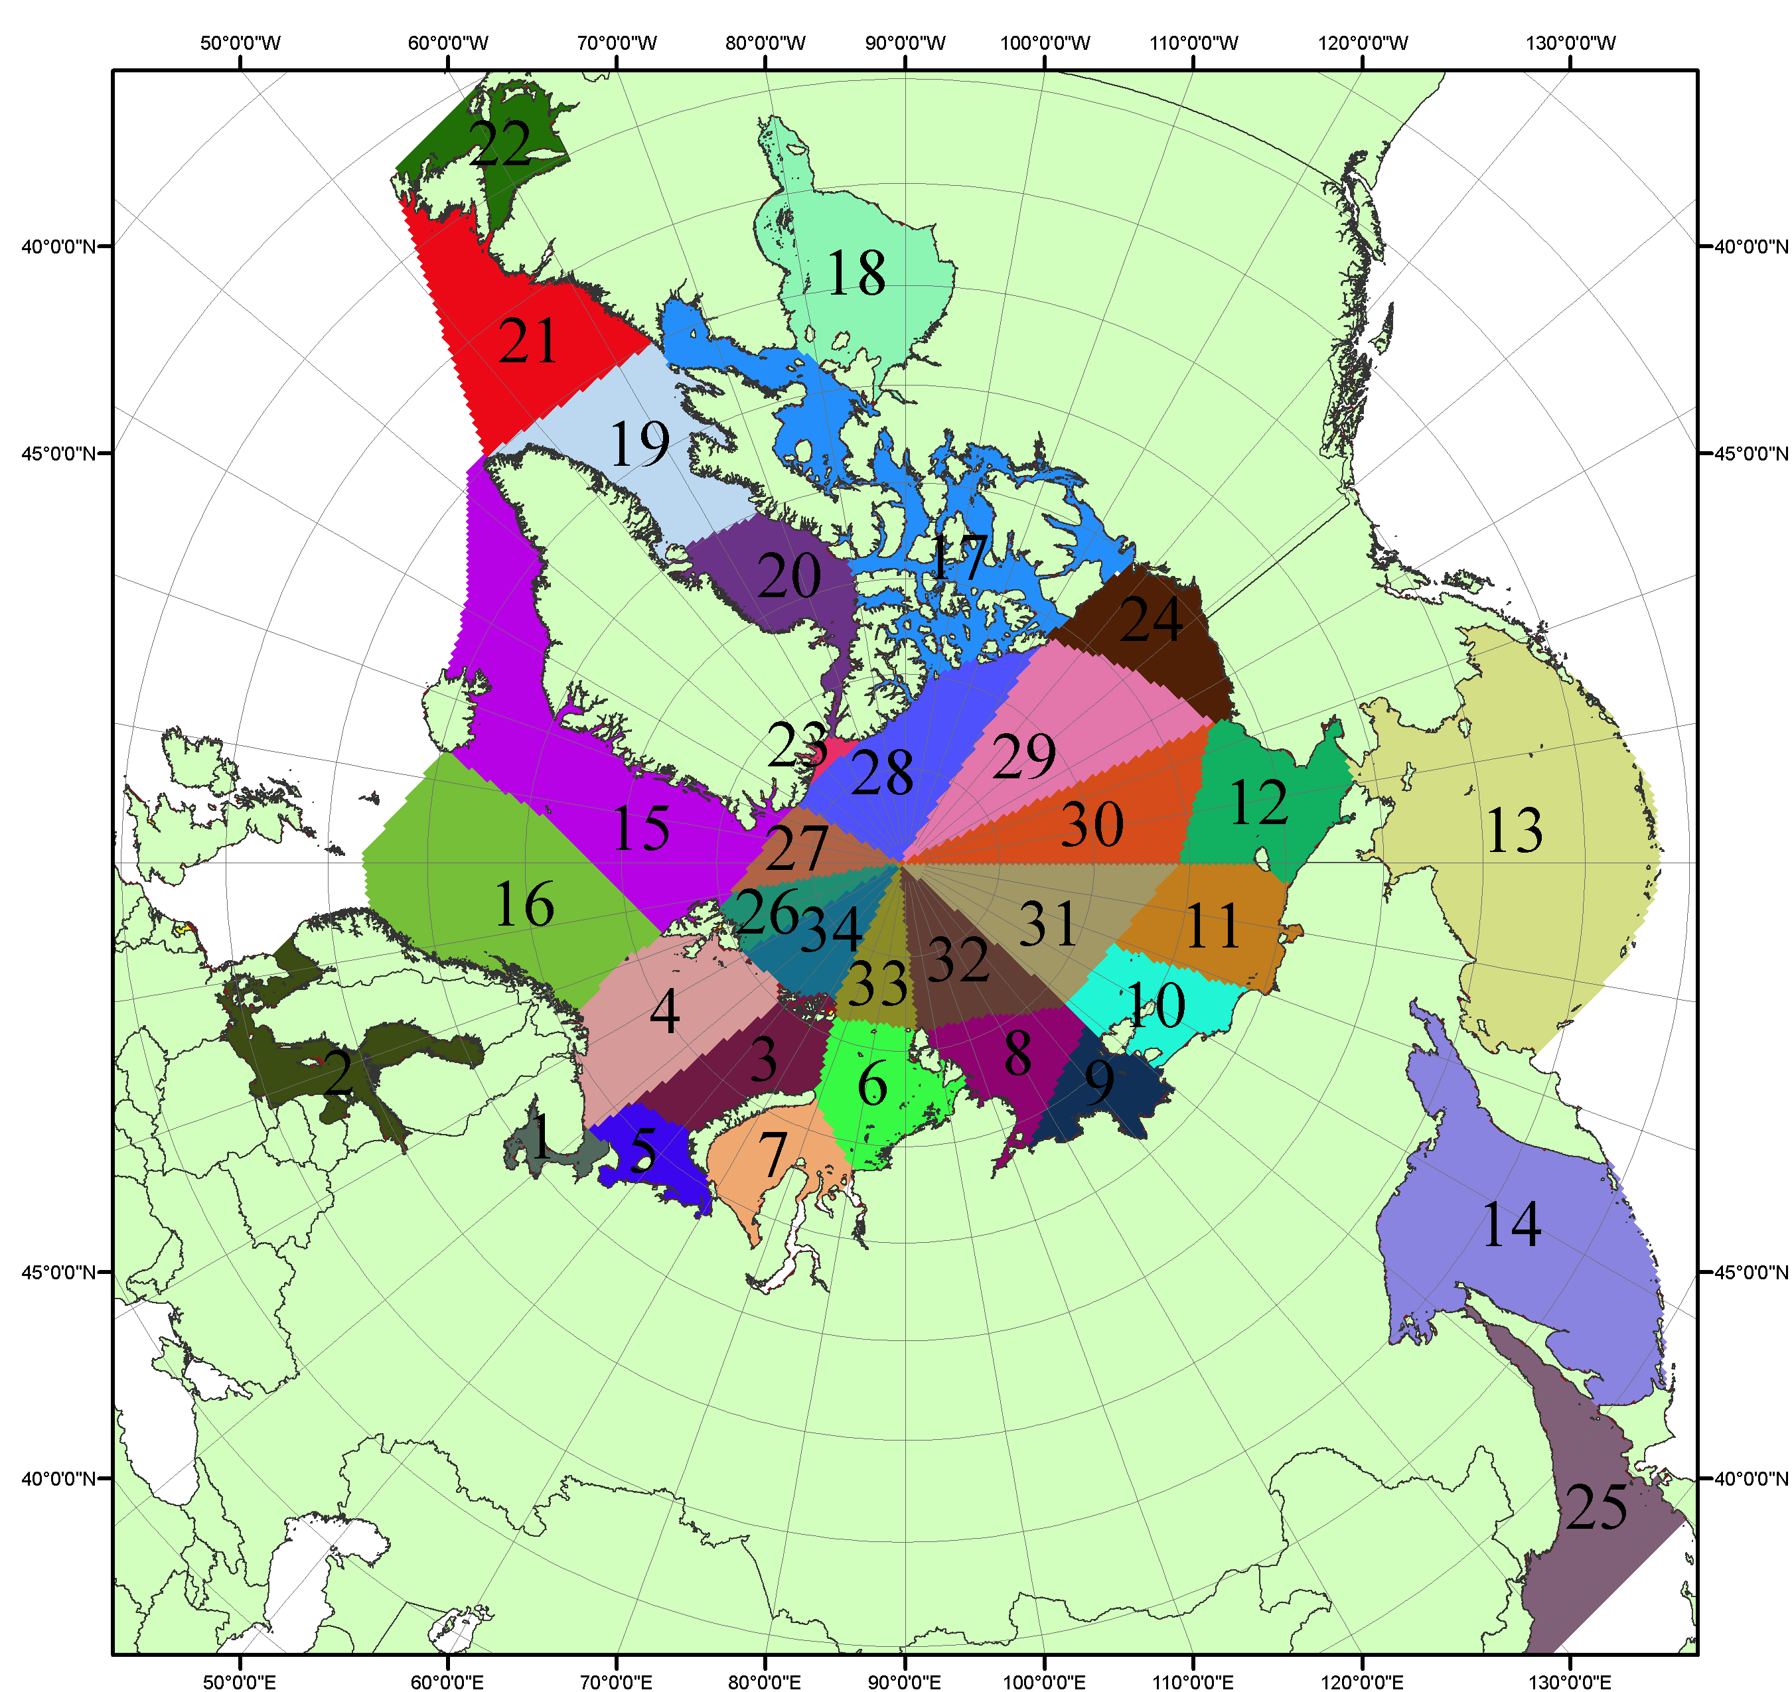

Рисунок П4 – Сектора и моря северной полярной области. 1 - Белое море; 2- Балтийское море; 3 – Баренцево море (СВ); 4 – Баренцево море (З); 5 - Баренцево море (ЮВ); 6 – Карское море (СВ); 7 – Карское море (ЮЗ); 8 – море Лаптевых (В); 9 – море Лаптевых (З); 10 – Восточно-Сибирское море (З); 11 – Восточно-Сибирское море (В); 12 –Чукотское море; 13 –Берингово море; 14 – Охотское море; 15 –Гренландское море; 16 – Норвежское море; 17 – Канадский архипелаг; 18 – Гудзонов залив; 19 – Дейвисов пролив; 20 - море Баффина; 21 – море Лабрадор; 22 - залив Святого Лаврентия; 23 - море Линкольна; 24 - море Бофорта; 25 - Японское море; 26 - сектор АО (30°з.д. – 10°в.д.); 27 – сектор АО (10°в.д. – 30°в.д.); 28 - сектор АО (30°в.д. – 65°в.д.); 29 - сектор АО (65°в.д. – 96°в.д.);30 - сектор АО (96°в.д. – 140°в.д.);31 - сектор АО (140°в.д. – 180°в.д.); 32 - сектор АО (180°в.д. – 156°з.д.); 33 - сектор АО (156°з.д. – 123°з.д.); 34 - сектор АО (123°з.д. – 30°з.д.).

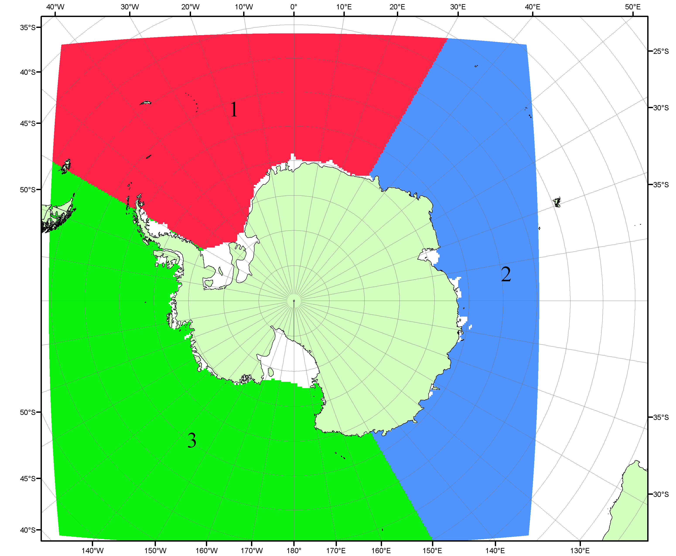

Рисунок П5 – Секторальное деление Южного океана. 1 - Атлантический сектор (60°W-30°E, море Уэдделла); 2 - Индоокеанский сектор (30°E-150°E, моря Космонавтов, Содружества, Моусона); 3 - Тихоокеанский сектор (150°E-60°W, моря Росса, Беллинсгаузена)

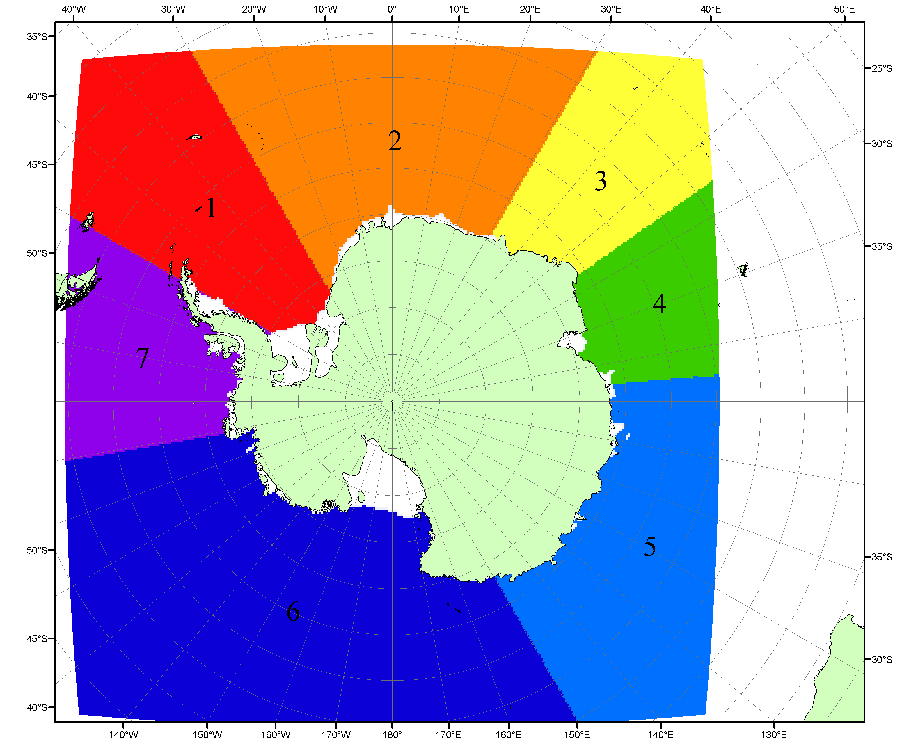

Рисунок П6 – Моря Южного океана. 1 – Западная часть моря Уэдделла; 2- Восточная часть моря Уэдделла; 3 – Море Космонавтов; 4 – море Содружества; 5 – море Моусона; 6 – море Росса; 7 – Море Беллинсгаузена.

Список источников

1. Атлас океанов. Северный Ледовитый океан. – 1980. М: Изд. ГУНИО МО СССР ВМФ – 184 с.
2. Атлас океанов. Термины. Понятия. Справочные таблицы. - Изд. ВМФ МО СССР.-1980.
3. Границы океанов и морей. – 1960. Л.: Изд. ГУНИО ВМФ. – 51 с.
4. Andersen, S., R. Tonboe, L. Kaleschke, G. Heygster, and L. T. Pedersen, Intercomparison of passive microwave sea ice concentration retrievals over the high-concentration Arctic sea ice.// J. Geophys. Res. – 2007. – Vol. 112. C08004, doi:10.1029/2006JC003543.
5. Cavalieri, D., C. Parkinson, P. Gloersen, and H. J. Zwally. 1996, updated 2008. Sea Ice Concentrations from Nimbus-7 SMMR and DMSP SSM/I Passive Microwave Data, [1978.10.26 – 2007.12.31]. Boulder, Colorado USA: National Snow and Ice Data Center. Digital media.
6. Meier, W., F. Fetterer, K. Knowles, M. Savoie, M. J. Brodzik. 2006, updated quarterly. Sea Ice Concentrations from Nimbus-7 SMMR and DMSP SSM/I Passive Microwave Data, [2008.01.01 – 2008.03.25]. Boulder, Colorado USA: National Snow and Ice Data Center. Digital media.
7. Maslanik, J., and J. Stroeve. 1999, updated daily. Near-Real-Time DMSP SSM/I-SSMIS Daily Polar Gridded Sea Ice Concentrations, [2008.03.26 – present moment]. Boulder, Colorado USA: National Snow and Ice Data Center. Digital media.
8. Ice Chart Colour Code Standard. - JCOMM Technical Report Series No. 24, 2004, WMO/TD-No.1215. (http://jcomm.info/index.php?option=com_oe&task=viewDocumentRecord&docID=4914)
9. JAXA GCOM-W1 ("SHIZUKU") Data Providing Service - http://gcom-w1.jaxa.jp/index.html
10. ACNFS on Internet - http://www7320.nrlssc.navy.mil/hycomARC
11. Posey, P.G., E.J. Metzger, A.J. Wallcraft, O.M Smedstad and M.W. Phelps, 2010: Validation of the 1/12° Arctic Cap Nowcast/Forecast System (ACNFS). Naval Report NRL/MR/7320-10-9287, Stennis Space Center, MS.

